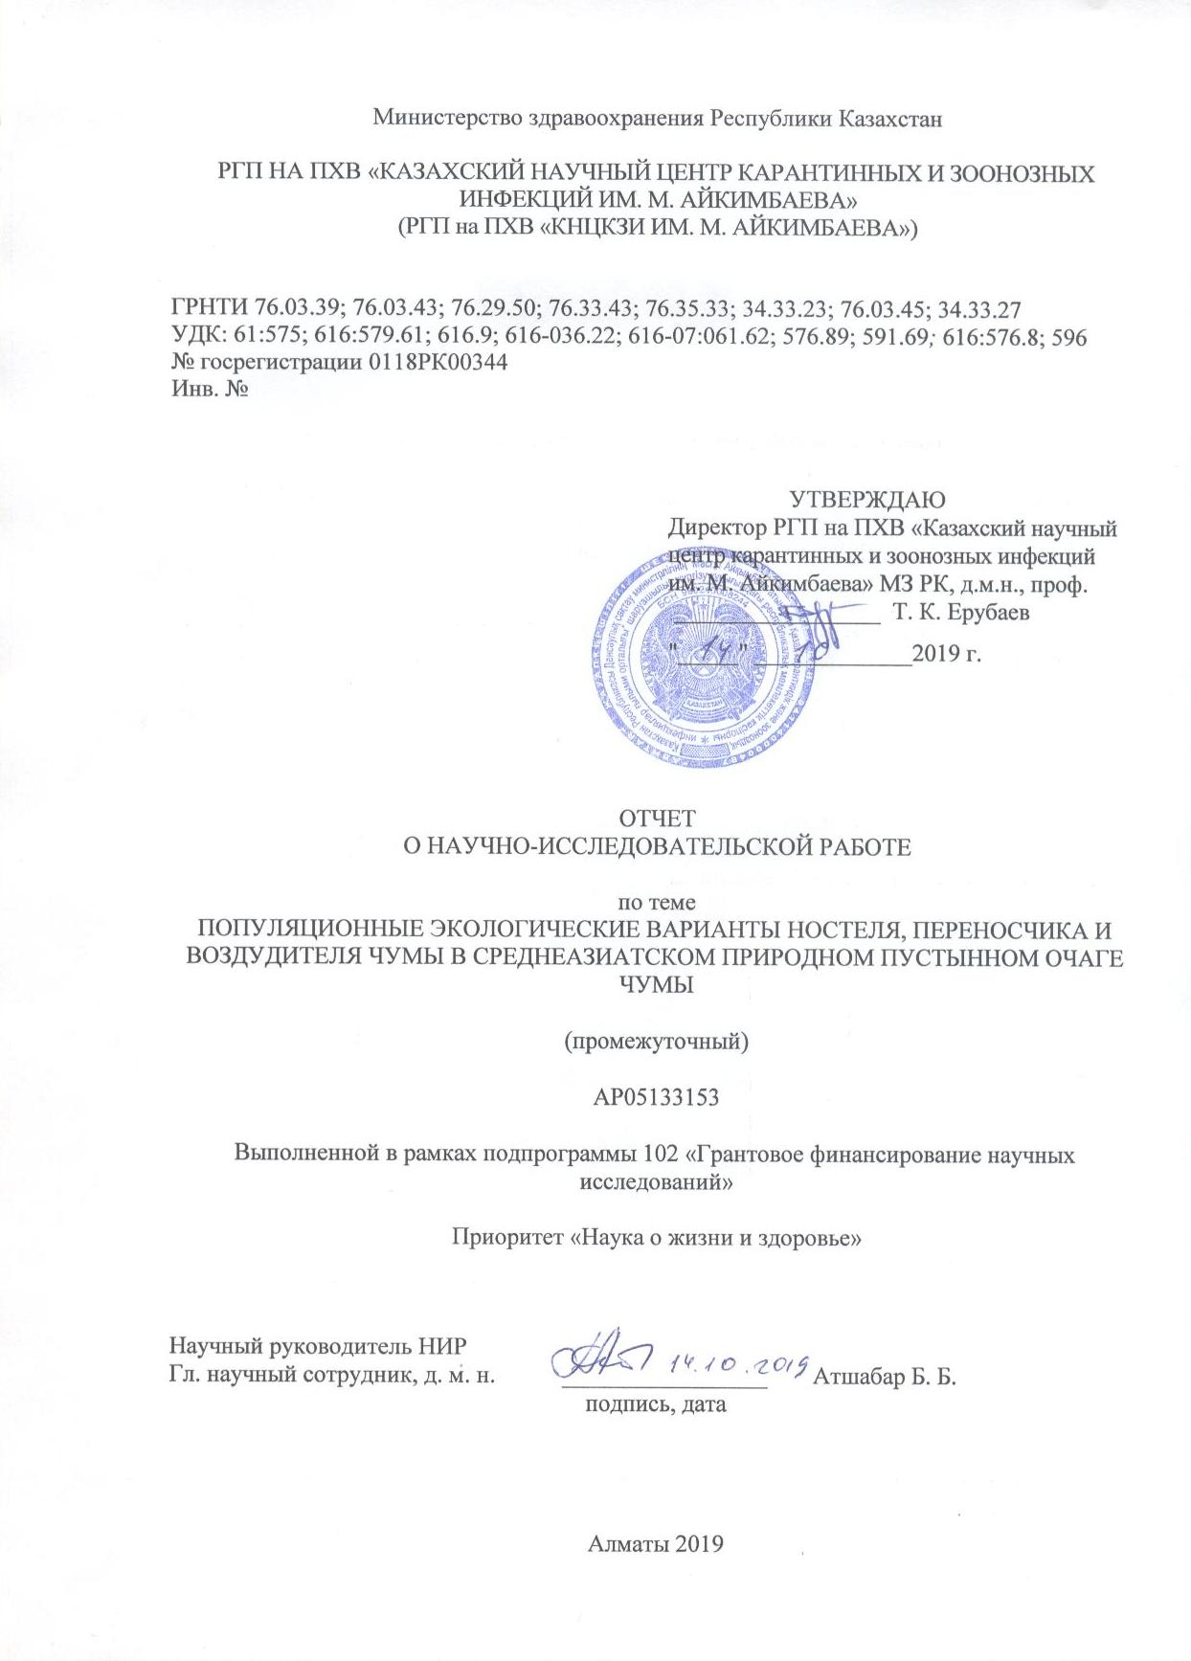

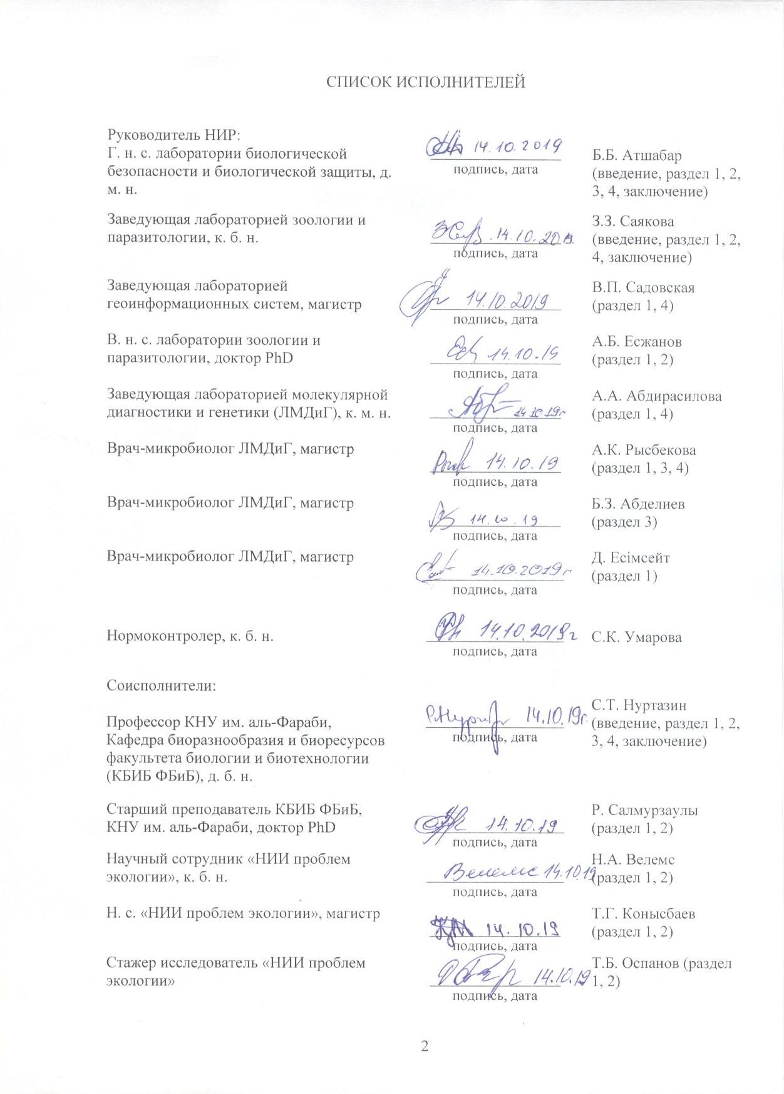

Реферат

Есеп 58 бет., 17 сурет, 1 кесте, 26 дереккөз, 5 қосымша
ТАБИҒИ ОШАҚ, ОБА ҚОЗДЫРҒЫШЫ, ОБА ТАРАТУШЫ, ОБА ТАСЫМАЛДАУШЫ, ФЕНОТИП, ГЕНОМ, ДНҚ, ПОПУЛЯЦИЯ, ВИРУЛЕНТТІЛІК
Зерттеу объектілері – обаның табиғи ошағы, Rhombomys opimus Үлкен құмтышқаны, Xenopsylla тұқымды бүргелер, Yersinia pestis оба қоздырғышы, ДНҚ.
Жұмыстың мақсаты – обаның Ортаазиялық құмды табиғи ошақтарының автономдық ошақтарындағы обаны таратушы жыртқыштың, тасымалдаушы бүргелердің және қоздырғышының экологиялық популяциясының генетикалық және фенотиптік әртүрлілігін зерттеу.
Зерттеу әдістері: микробиологиялық, серологиялық, паразитологиялық, зоологиялық, морфометриялық, молекулярлық-генетикалық, биоақпараттық, географиялық ақпараттық жүйелер және статистикалық.
Алынған нәтижелер және олардың жаңашылдығы: обаның Ортаазиялық табиғи ошағында R. opimus тіршілік ету орындарының биологиясы мен экологиясы зерттелді.
Обаның Ортаазиялық автономдық табиғи ошағындағы R. opimus, Xenopsylla тұқымы және Y. pestis популяциясының фенотиптік құрамы және әртүрлілігі зерттелді.
Өз ареалындағы R. opimus әр түрлі популяциялары арасында бас сүйектерінің параметрлерінде өзгешеліктер анықталды. Мойынқұм және Маңғышлақтағы үлгілер бір-бірінен айтарлықтай ерекше болды.
R. opimus жыртқышының, Xenopsylla тұқымды бүргенің генетикалық әртүрлілігі және R. opimus, Xenopsylla тұқымы және Y. pestis оқшауланған популяциялары құрамының оба ошағында фенотиптік қасиетін көрсетумен генотиптік түрленгіштігінің корреляциясы алғаш рет зерттелуде.
R. opimus, Xenopsylla тұқымы және Y. pestis ДНҚ үлгілерінің коллекциясы жинақталды.
Ошақтар аумақтарындағы генетикалық нұсқаларды анықтау және популяцияларды экологиялық және географиялық оқшаулау кезінде геномдардың өзгергіштігін анықтау үшін R. opimus ДНҚ генотиптеу, Xenopsylla тұқымды бүргелерді және Y. pestis штаммдарын генотиптеу жүргізілді.
Географиялық бөлумен гаплотиптерді түрлендіру анықталды, мысалы, 1-кластер тек Арал маңынан Оңтүсткте ауланған R. opimus-тен кезекпен құралады, 4-кластер Шығыс Үстірт маңынан ауланған даралардан кезекпен ұсынылған.
R. opimus тізбектерінің филогенетикалық талдауы үш ірі кластерге бөлді. Бірінші кластер Қазақстан және Қытайдан ауланған R. opimus тізбектерін біріктірді, осы орайда Қазақстанда ауланған Үлкен құмтышқан бөлек орналасқан. Екінші және үшінші кластер Иранда ауланған Үлкен құмтышқанның тізбектерін қамтиды.
Оба қоздырғышы популяциясы қасиеттерінің селекециясына негізгі тасымалдаушы популяциясының генотиптік нұсқаларының селекциялық әсері және Xenopsylla тұқымды бүргелердің эволюция үрдісіндегі популяциялық ерекшеліктері зерттелуде.
R. opimus, Xenopsylla тұқымының және Y. pestis экологиялық популяциясының құрылуындағы селективті механизмдерінің және заңдылықтарының көпфакторлы талдау жүргізілді.
Енгізу деңгейі: Бір мақала жарияланды. Бір мақала баспада.
Қолдану саласы: денсаулық сақтау, білім беру.

Реферат

Отчет 58 с., 17 рис., 1 табл., 26 источников, 5 прил.
ПРИРОДНЫЙ ОЧАГ, ВОЗБУДИТЕЛЬ ЧУМЫ, НОСИТЕЛЬ ЧУМЫ, ПЕРЕНОСЧИК ЧУМЫ, ФЕНОТИП, ГЕНОМ, ДНК, ПОПУЛЯЦИЯ, ВИРУЛЕНТНОСТЬ
Объекты исследования – Природный очаг чумы, Большая песчанка Rhombomys opimus, Блохи рода Xenopsylla, Возбудитель чумы Yersinia pestis, ДНК.
Цель работы – изучение генетического и фенотипического разнообразия экологических популяций грызуна носителя, блох переносчиков и возбудителя чумы из автономных очагов Среднеазиатского природного пустынного очага чумы.
Методы исследования: микробиологические, серологические, паразитологические, зоологические, морфометрические, молекулярно-генетические, биоинформационные, географические информационные системы и статистические.
Полученные результаты и их новизна: Изучены биология и экология мест обитания R. opimus в Среднеазиатском природном очаге чумы.
Изучены фенотипические свойства и различия популяций R. opimus, рода Xenopsylla и Y. pestis из автономных очагов Среднеазиатского очага чумы.
Выявлены отличия в параметрах черепа между R. opimus из различных популяций своего ареала. Образцы из Мойынкумов и Мангышлака значительно отличались от других образцов.
Впервые исследуется генетическое разнообразие грызуна R. opimus, блох рода Xenopsylla и корреляция генотипической вариабельности свойств изолированных популяций R. opimus, блох Xenopsylla и Y. pestis с фенотипическими проявлениями свойств в очаге чумы.
Сформирована коллекция образцов ДНК Y. pestis, R. opimus и рода Xenopsylla.
Проведено генотипирования ДНК R. opimus, блох рода Xenopsylla и штаммов Y. pestis для определения генетических вариантов на территориях очагов и обнаружения изменчивости геномов при экологической и географической изоляции популяций.
Выявлена корреляция гаплотипов с географическим распределением, так например 1 кластер формируется только последовательностями от R. opimus отловленных в Южное Прибалхашье, 4 кластер представлен последовательностями от особей, отловленных в Восточном Предустюртье.
Филогенетический анализ последовательностей от R. opimus кластеризовал в три крупных кластера. Первый кластер объединил последовательности R. opimus отловленных в Казахстане и Китае, при этом большая песчанка, отловленная в Казахстане, располагается отдельной кладой. Второй и третий кластер включает последовательности большой песчанки, отловленной в Иране.
Изучается селекционное влияние генотипических вариантов популяций основного носителя на селекцию свойств популяции возбудителя чумы и популяционные особенности блох рода Xenopsylla в процессе эволюции.
Проведен многофакторный анализ закономерностей и селективных механизмов формирования экологических популяций R. opimus, рода Xenopsylla и Y. pestis
Степень внедрения: Опубликована одна статья. Одна статья в печати.
Область применения: здравоохранение, образование.

СОДЕРЖАНИЕ

 | ВВЕДЕНИЕ | 9
 | ОСНОВНАЯ ЧАСТЬ | 14
 | Материалы и методы | 14
1 | Изучение биологических и эколого-географических особенностей местообитаний популяций большой песчанки Среднеазиатского очага чумы | 20
1.1 | Изучение биологических особенностей местообитаний популяций R. opimus Среднеазиатского очага чумы | 20
1.2 | Изучение эколого-географических, литературных и отчетных данных местообитаний популяций R. opimus в очаге чумы | 21
2 | Определение фенотипических различий популяций R. opimus, блох рода Xenopsylla и Y. pestis из автономных очагов Среднеазиатского очага чумы | 21
2.1 | Определение фенотипических особенностей популяций R. opimus из автономных очагов Среднеазиатского очага чумы | 22
2.2 | Определение фенотипических особенностей популяций рода Xenopsylla из автономных очагов Среднеазиатского очага чумы | 22
2.3 | Определение фенотипических особенностей популяций Y. pestis из автономных очагов Среднеазиатского очага чумы | 29
3 | Генотипирование, поиск популяционного разнообразия и особенностей генома R. opimus, рода Xenopsylla и Y. pestis из автономных очагов Среднеазиатского очага чумы | 29
3.1 | Генотипирование, поиск популяционного разнообразия и особенностей генома R. opimus | 31
4 | Многофакторный анализ закономерностей и селективных механизмов формирования экологических популяций R. opimus, рода Xenopsylla и Y. pestis | 36
 | ЗАКЛЮЧЕНИЕ | 37
 | СПИСОК ИСПОЛЬЗОВАННЫХ ИСТОЧНИКОВ | 38
 | ПРИЛОЖЕНИЕ А – Патентный поиск | 41
 | ПРИЛОЖЕНИЕ Б ‒ Календарный план на 2019 год | 46
 | ПРИЛОЖЕНИЕ В ‒ Список опубликованных работ за 2019 г. | 51
 | ПРИЛОЖЕНИЕ Г ‒ Перечень использованных зарубежных информационных ресурсов | 52
 | ПРИЛОЖЕНИЕ Д ‒ Копии подтверждающих материалов | 53
ВВЕДЕНИЕ

Чума - зоонозное природно-очаговое инфекционное заболевание. Возбудитель чумы Yersinia pestis относится к семейству Enterobacteriaceae. Y. pestis закономерно существует в системе возбудитель - носитель - переносчик. Носителями чумы в очагах являются различные виды грызунов. Переносчики - различные виды блох грызунов.
В Казахстане природные очаги чумы занимают около 40 % или 1.1 млн. кв. км территории в 10 областях, регистрируются спорадические заболевания людей (рисунок 1). Последние 4 случая заболевания зарегистрированы в 2003 году.

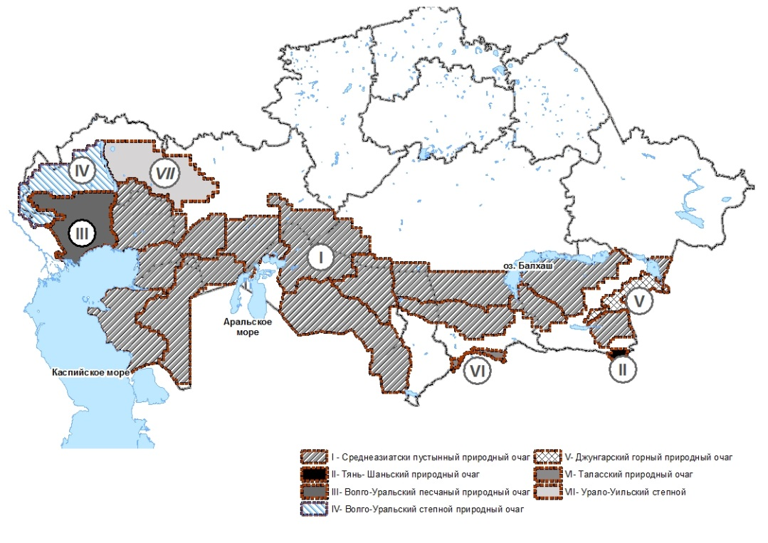

I – Среднеазиатский пустынный природный очаг; II – Тянь-Шаньский природный очаг; III – Волго-Уральский песчаный природный очаг; IV – Волго-Уральский степной природный очаг; V – Джунгарский горный природный очаг; VI – Таласский природный очагаs; VII – Урало-Уильский степной природный очаг
Рисунок 1 – Природные очаги чумы на территории Республики Казахстан

На территории РК функционируют три типа природных очагов чумы: песчаночьи, сусликовые и сурочьи (рисунок 2). Основным носителем чумы в самом большом и активном Среднеазиатском природном пустынном очаге являются большие песчанки (Rhombomys opimus), переносчиками инфекции - их блохи рода Xenopsylla [1, 2, 3]. Популяции R. opimus на участках природного очага различаются по фенотипическим признакам, что выявляется морфометрическими методами [4].

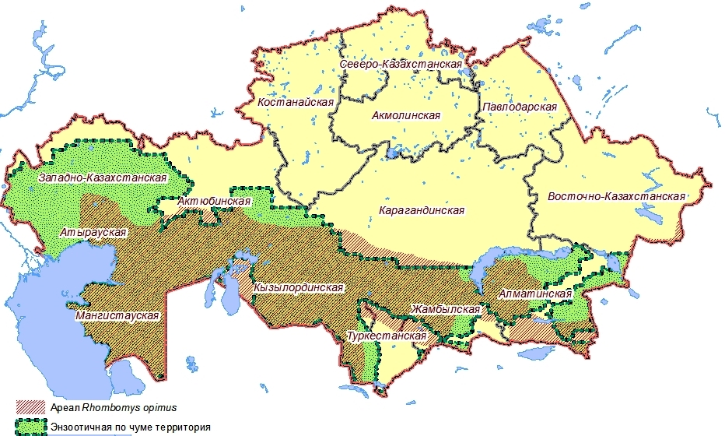

Рисунок 2 – Ареал R. opimus на территории Республики Казахстан

R. opimus широко распространена в пустынных зонах северного полушария (рисунок 3), в том числе странах, имеющих обширные природные очаги чумы.

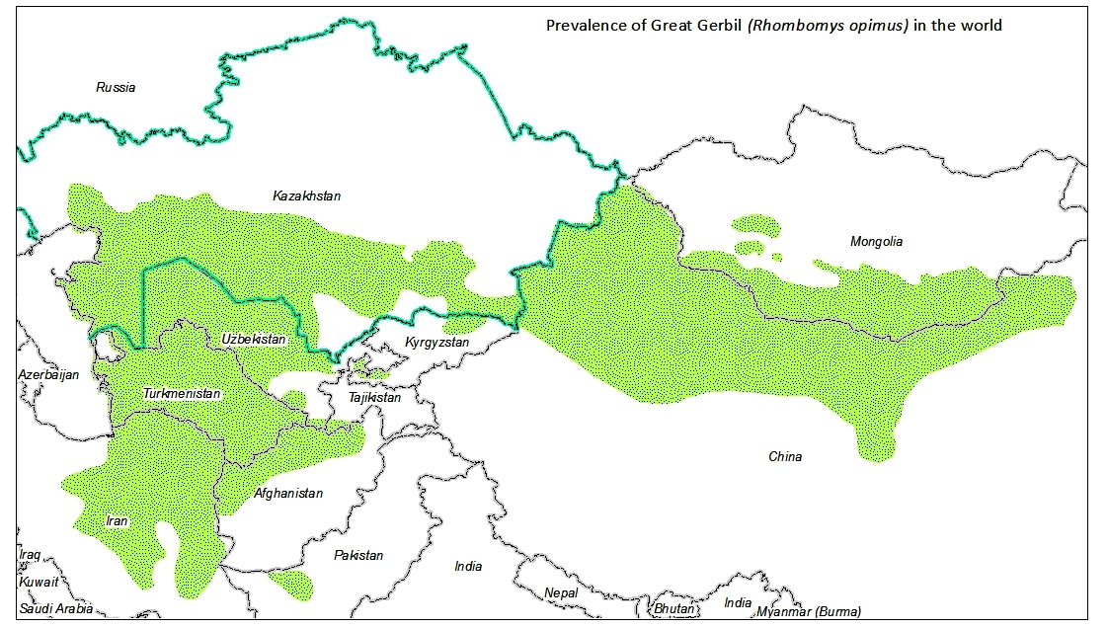

Рисунок 3 – Ареал R. opimus в мире
Блохи рода Xenopsylla широко распространены в Казахстане, в пределах ареала своих основных прокормителей (рисунок 4).

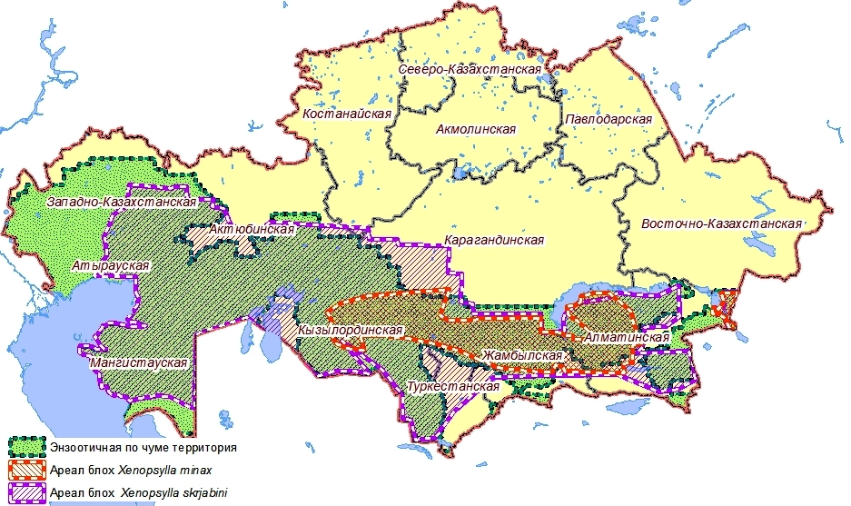

Рисунок 4 – Ареалы блох рода Xenopsylla (X. g. minax и X. skrjabini)

Популяции Y. pestis не однородны по биохимическим свойствам, потребности в факторах роста и другим свойствам, выявляемым микробиологическими методами [5, 6].
В проекте впервые исследуются геном и популяционное генетическое разнообразие R. opimus, блох рода Xenopsylla, корреляция генотипической вариабельности свойств географически и экологически изолированных популяций R. opimus, блох рода Xenopsylla и Y. pestis с фенотипическими проявлениями свойств на участках природного очага чумы.
Будет проанализировано селекционное влияние генотипических вариантов популяций носителя на селекцию свойств популяции Y. pestis и популяционные особенности блох рода Xenopsylla.
Значимость проекта в том, что в настоящее время недостаточно изучены механизмы формирования и существования природных очагов инфекционных чумы, значение грызуна основного носителя в селекции и формировании свойств Y. pestis, и особенно уровня вирулентности. Большой научный и практический интерес представляет выявление эволюционных механизмов ко-адаптации членов паразитарной триады на изолированных территориях.
В международном геномном банке отсутствуют сведения о популяциях грызунов и их блох, обитающих в Центральной Азии, в частности носителей и переносчиков чумы: R. opimus, рода Xenopsylla. Предварительные данные генотипирования Y. pestis из очагов чумы Казахстана и соседних стран не полные, не дают целостной картины генетического разнообразия [7, 8, 9, 10, 11].
Научные и технологические нужды
Понимание механизмов существования природной очаговости чумы и влияния большой песчанки на адаптированные в регионах Среднеазиатского очага популяции Y. pestis позволит прогнозировать риски заболеваний, разработать и внести изменения в концепцию профилактики чумы.
Масштабные проекты по генотипированию штаммов Y. pestis проведены в последние годы совместно специалистами Европы, КНР [12] и Монголии [13]. Ко-адаптация членов паразитарной чумной триады в природном очаге в процессе эволюции на популяционном уровне ранее не исследовалась.
Путем полевых экспедиционных работ, изучения биологических и эколого-географических, литературных и отчетных данных собирается, и анализируется материал из разных участков местообитаний R. opimus и блох рода Xenopsylla в Среднеазиатском пустынном очаге чумы.
Фенотипические особенности популяций R. opimus и блох рода Xenopsylla изучаются при экспедиционных работах на территориях природного очага, работе в Зоологическом музее и с паразитологической коллекцией КНЦКЗИ, при анализе литературных и отчетных данных Противочумных станций МЗ РК. Свойства Y. pestis изучаются в Центральной референтной лаборатории (ЦРЛ) и референс-лаборатории КНЦКЗИ у коллекционных и свежевыделенных штаммах.
Геномный анализ, проведенный в Национальном центре биотехнологии и в ЦРЛ КНЦКЗИ, выявил генотипические варианты экологически обособленных популяций R. opimus, блох рода Xenopsylla.
Многофакторный анализ позволит определить закономерности формирования фено- и генотипических различий популяций из автономных очагов Среднеазиатского природного пустынного очага чумы.
Результаты исследований будут представлены в публикациях, картах свойств и распределения экологических вариантов популяций носителей, переносчиков и Y. pestis с использованием геоинформационных систем.

Целью работы является изучение генетического и фенотипического разнообразия экологических популяций грызуна носителя, блох переносчиков и возбудителя чумы из автономных очагов Среднеазиатского природного пустынного очага чумы.
Этапы и задачи исследований на 2019 год.
1 этап. Изучение биологических и эколого-географических особенностей местообитаний популяций большой песчанки Среднеазиатского очага чумы.
1.1 Изучение биологических особенностей местообитаний популяций R. opimus Среднеазиатского очага чумы.
1.2 Изучение эколого-географических, литературных и отчетных данных местообитаний популяций R. opimus в очаге чумы.
2 этап. Определение фенотипических различий популяций R. opimus, рода Xenopsylla и Y. pestis из автономных очагов Среднеазиатского очага чумы.
2.1 Определение фенотипических особенностей популяций R. opimus из автономных очагов Среднеазиатского очага чумы.
2.2. Определение фенотипических особенностей популяций рода Xenopsylla из автономных очагов Среднеазиатского очага чумы.
2.3. Определение фенотипических особенностей популяций Y pestis из автономных очагов Среднеазиатского очага чумы.
3 Этап. Генотипирование, поиск популяционного разнообразия и особенностей генома R. opimus, рода Xenopsylla и Y. pestis из автономных очагов Среднеазиатского очага чумы.
3.1 Генотипирование, поиск популяционного разнообразия и особенностей генома R. opimus.
4 этап. Многофакторный анализ закономерностей и селективных механизмов формирования экологических популяций R. opimus, блох рода Xenopsylla и Y pestis.
Проведен патентный поиск и составлен отчет о патентных исследованиях по выполнению темы (приложение А).
В приложении Б приведен Календарный план по теме на 2019 г. к договору № 165 от 15 марта 2018 г. между Государственным учреждением «Комитет науки Министерства образования и науки РК» и РГП на ПХВ «Казахский научный центр карантинных и зоонозных инфекций им. М. Айкимбаева».
Перечень опубликованных работ за 2019 г. представлен в приложении В. Перечень использованных зарубежных информационных ресурсов приведен в приложении Г. В приложении Д приведены копии подтверждающих материалов.

ОСНОВНАЯ ЧАСТЬ

Материалы и методы

Для обеспечения качества работ и биологической безопасности процедур получения ДНК блох рода Xenopsylla разработаны СОП: Выделение ДНК из различных образцов с использованием набора PureLinkTM Genomic DNA Mini Kits. Всего подготовлено 31 проб ДНК блох рода Xenopsylla.
Проведено генотипирование 10 штаммов Y. pestis из Прибалхашского автономного очага выделенные от R. opimus (6 штук), блох рода Xenopsylla (2); 4 штамма из Бетпакдалинского очага, выделенные от R. opimus; 7 штаммов из Моинкумского очага, выделенные от R. opimus – 5, верблюда - 1; Кызылкумского очага, выделенных от R. opimus (1); Устюртского очага, выделенных от R. opimus (5); Предустюртского очага, выделенных от R. opimus (3), блох рода Xenopsylla (1); Таласского очага (Красный сурок – 2); 15 штаммов, выделенных в разных очагах при эпидемических вспышках, или имеющие отличительные фенотипические свойства.
Материалами исследования являлись образцы ДНК, выделенные из биологического материала (печень) особей R. opimus отловленных в трех географических популяциях (в 3-х автономных очагах Среднеазиатского природного пустынного очага чумы) Казахстана (рисунок 5, таблица 1).

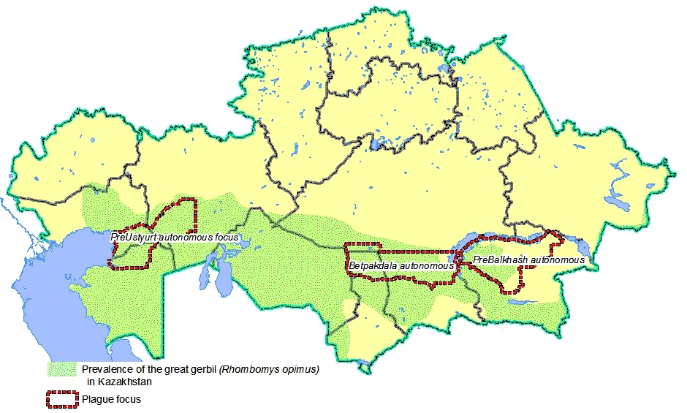

Рисунок 5 – Территории отбора проб R. opimus и блох рода Xenopsylla (в Бетпакдалинском автономном очаге материал забирался в западной части)

Таблица 1 – Места отлова R. opimus для сбора образцов ДНК

Код | Координаты | Место сбора
1 | 2 | 3
I-B1 | 104-1, ББ-1., Р.Акдала, N44° 49' 460'' E76°15 558' | Южное Прибалхашье
I-B2 | 104-1, ББ-1., Р.Акдала, N44° 49' 460'' E76°15 558' | Южное Прибалхашье
I-B3 | 104-1, ББ-1., Р.Акдала, N44° 49' 460'' E76°15 558' | Южное Прибалхашье
I-B5 | 104-1, ББ-1., Р.Акдала, N44° 49' 460'' E76°15 558' | Южное Прибалхашье
I-B7 | 104-1, ББ-1., Р.Акдала, N44° 49' 460'' E76°15 558' | Южное Прибалхашье
I-B6 | 104-1, ББ-1., Р.Акдала, N44° 49' 460'' E76°15 558' | Южное Прибалхашье
I-B8 | 104-1, ББ-1., Р.Акдала, N44° 49' 460'' E76°15 558' | Южное Прибалхашье
I-B9 | 104-1, ББ-1., Р.Акдала, N44° 49' 460'' E76°15 558' | Южное Прибалхашье
I-B11 | 104-1, ББ-1., Р.Акдала, N44° 49' 460'' E76°15 558' | Южное Прибалхашье
I-B12 | 104-1, ББ-1., Р.Акдала, N44° 49' 460'' E76°15 558' | Южное Прибалхашье
I-B14 | 104-1, ББ-2., Р.Акдала, N44° 48' 948'' E76°15' 528'' | Южное Прибалхашье
I-B15 | 104-1, ББ-2., Р.Акдала, N44° 48' 948'' E76°15' 528'' | Южное Прибалхашье
I-B16 | 104-1, ББ-2., Р.Акдала, N44° 48' 948'' E76°15' 528'' | Южное Прибалхашье
I-B17 | 104-1, ББ-2., Р.Акдала, N44° 48' 948'' E76°15' 528'' | Южное Прибалхашье
I-B19 | 104-1, ББ-2., Р.Акдала, N44° 48' 948'' E76°15' 528'' | Южное Прибалхашье
I-B21 | 104-1, ББ-2., Р.Акдала, N44° 48' 948'' E76°15' 528'' | Южное Прибалхашье
I-B22 | 104-1, ББ-2., Р.Акдала, N44° 48' 948'' E76°15' 528'' | Южное Прибалхашье
I-B23 | 104-1, ББ-3., Р.Акдала, N44° 48' 827'' E76°15' 802'' | Южное Прибалхашье
I-B24 | 104-1, ББ-3., Р.Акдала, N44° 48' 827'' E76°15' 802'' | Южное Прибалхашье
I-B25 | 104-1, ББ-3., Р.Акдала, N44° 48' 827'' E76°15' 802'' | Южное Прибалхашье
I-Sh1 | Шолакеспе, N45°10', E68° 00' | Западная Бетпакдала
I-Sh2 | Шолакеспе, N45°10', E68° 00' | Западная Бетпакдала
I-Sh3 | Шолакеспе, N45°10', E68° 00' | Западная Бетпакдала
I-Sh4 | Шолакеспе, N45°10', E68° 00' | Западная Бетпакдала
I-Sh5 | Шолакеспе, N45°10', E68° 00' | Западная Бетпакдала
I-Sh6 | Шолакеспе, N45°10', E68° 00' | Западная Бетпакдала
I-Sh7 | Шолакеспе, N45°10', E68° 00' | Западная Бетпакдала
I-Sh8 | Шолакеспе, N45°10', E68° 00' | Западная Бетпакдала
I-Sh9 | Шолакеспе, N45°10', E68° 00' | Западная Бетпакдала
I-Sh10 | Шолакеспе, N45°10', E68° 00' | Западная Бетпакдала
I-Sh11 | Шолакеспе, N45°10', E68° 00' | Западная Бетпакдала
I-Sh12 | Шолакеспе, N45°10', E68° 00' | Западная Бетпакдала
I-Sh13 | Шолакеспе, N45°10', E68° 00' | Западная Бетпакдала
I-Sh14 | Шолакеспе, N45°10', E68° 00' | Западная Бетпакдала
I-Sh15 | Шолакеспе, N45°10', E68° 00' | Западная Бетпакдала
I-Sh16 | Шолакеспе, N45°10', E68° 00' | Западная Бетпакдала
I-Sh17 | Шолакеспе, N45°10', E68° 00' | Западная Бетпакдала
I-Sh18 | Шолакеспе, N45°10', E68° 00' | Западная Бетпакдала
I-Sh19 | Шолакеспе, N45°10', E68° 00' | Западная Бетпакдала
I-Sh20 | Шолакеспе, N45°10', E68° 00' | Западная Бетпакдала
I-Sh21 | Шолакеспе, N45°10', E68° 00' | Западная Бетпакдала
I-Sh22 | Шолакеспе, N45°10', E68° 00' | Западная Бетпакдала
I-Sh23 | Шолакеспе, N45°10', E68° 00' | Западная Бетпакдала
I-Sh24 | Шолакеспе, N45°10', E68° 00' | Западная Бетпакдала
Продолжение таблицы 1
1 | 2 | 3
I-Sh25 | Шолакеспе, N45°10', E68° 00' | Западная Бетпакдала
I-Sh26 | Шолакеспе, N45°10', E68° 00' | Западная Бетпакдала
I-Sh27 | Шолакеспе, N45°10', E68° 00' | Западная Бетпакдала
I-Sh28 | Шолакеспе, N45°10', E68° 00' | Западная Бетпакдала
I-Sh29 | Шолакеспе, N45°10', E68° 00' | Западная Бетпакдала
I-Sh30 | Шолакеспе, N45°10', E68° 00' | Западная Бетпакдала
I-A1 | Окрестности участка Жақсы бұталы N46°52'54'', E59°32'43'' | Восточное Предустюртье
I-A2 | Окрестности участка Жақсы бұталы N46°52'54'', E59°32'43'' | Восточное Предустюртье
I-A3 | Окрестности участка Жақсы бұталы N46°52'54'', E59°32'43'' | Восточное Предустюртье
I-A4 | Окрестности участка Жақсы бұталы N46°52'54'', E59°32'43'' | Восточное Предустюртье
I-A5 | Окрестности участка Жақсы бұталы N46°52'54'', E59°32'43'' | Восточное Предустюртье
I-A6 | 10 км севернее окрестности уч Жақсы бұталы N46°58'31'', E59°33'24'' | Восточное Предустюртье
I-A7 | 10 км севернее окрестности уч Жақсы бұталы N46°58'31'', E59°33'24'' | Восточное Предустюртье
I-A8 | 10 км севернее окрестности уч Жақсы бұталы N46°58'31'', E59°33'24'' | Восточное Предустюртье
I-A9 | 10 км севернее окрестности уч Жақсы бұталы N46°58'31'', E59°33'24'' | Восточное Предустюртье
I-A10 | 10 км севернее окрестности уч Жақсы бұталы N46°58'31'', E59°33'24'' | Восточное Предустюртье
I-A12 | 10 км севернее окрестности уч Жақсы бұталы N46°58'31'', E59°33'24'' | Восточное Предустюртье
I-A14 | 10 км севернее окрестности уч Жақсы бұталы N46°58'31'', E59°33'24'' | Восточное Предустюртье
I-A15 | 10 км севернее окрестности уч Жақсы бұталы N46°58'31'', E59°33'24'' | Восточное Предустюртье
I-A16 | 7 км южнее колодца Қаратай N46°57'57'', E60°16'53'' | Восточное Предустюртье
I-A18 | 7 км южнее колодца Қаратай N46°57'57'', E60°16'53'' | Восточное Предустюртье
I-A19 | 7 км южнее колодца Қаратай N46°57'57'', E60°16'53'' | Восточное Предустюртье
I-A21 | 9 км восточней колодца Тасқұдық N46°59'06'', E60° 24'38'' | Восточное Предустюртье
I-A22 | 9 км восточней колодца Тасқұдық N46°59'06'', E60° 24'38'' | Восточное Предустюртье
I-A23 | 9 км восточней колодца Тасқұдық N46°59'06'', E60° 24'38'' | Восточное Предустюртье

Продолжение таблицы 1
1 | 2 | 3
I-A24 | 9 км восточней колодца Тасқұдық N46°59'06'', E60° 24'38'' | Восточное Предустюртье
I-A25 | 9 км восточней колодца Тасқұдық N46°59'06'', E60° 24'38'' | Восточное Предустюртье
I-A26 | Окрестности Тасбұлақ N47°38'19'', E58° 49'43'' | Восточное Предустюртье
I-A29 | Окрестности Тасбұлақ N47°38'19'', E58° 49'43'' | Восточное Предустюртье
I-A30 | Окрестности Тасбұлақ N47°38'19'', E58° 49'43'' | Восточное Предустюртье
I-A31 | Окрестности Тасбұлақ N47°38'19'', E58° 49'43'' | Восточное Предустюртье
I-A32 | 10 км восточней колодца Қосшанырау N46°48'35'', E59° 17'15'' | Восточное Предустюртье
I-A34 | 10 км восточней колодца Қосшанырау N46°48'35'', E59° 17'15'' | Восточное Предустюртье
I-A35 | 10 км восточней колодца Қосшанырау N46°48'35'', E59° 17'15'' | Восточное Предустюртье
I-A36 | 10 км восточней колодца Қосшанырау N46°48'35'', E59° 17'15'' | Восточное Предустюртье
I-A37 | 10 км восточней колодца Қосшанырау N46°48'35'', E59° 17'15'' | Восточное Предустюртье
I-A39 | 10 км восточней колодца Қосшанырау N46°48'35'', E59° 17'15'' | Восточное Предустюртье
I-A40 | 10 км восточней колодца Қосшанырау N46°48'35'', E59° 17'15'' | Восточное Предустюртье
I-A41 | 10 км восточней колодца Қосшанырау N46°48'35'', E59° 17'15'' | Восточное Предустюртье
I-A43 | 10 км восточней колодца Қосшанырау N46°48'35'', E59° 17'15'' | Восточное Предустюртье
I-A44 | 10 км восточней колодца Қосшанырау N46°48'35'', E59° 17'15'' | Восточное Предустюртье
I-A45 | 10 км восточней колодца Қосшанырау N46°48'35'', E59° 17'15'' | Восточное Предустюртье
I-A46 | 10 км восточней колодца Қосшанырау N46°48'35'', E59° 17'15'' | Восточное Предустюртье
I-A47 | 10 км восточней колодца Қосшанырау N46°48'35'', E59° 17'15'' | Восточное Предустюртье
I-A48 | 10 км восточней колодца Қосшанырау N46°48'35'', E59° 17'15'' | Восточное Предустюртье
I-A49 | 10 км восточней колодца Қосшанырау N46°48'35'', E59° 17'15'' | Восточное Предустюртье

Количественное определение концентрации ДНК
Концентрацию ДНК определяли спектрофотометрическим методом с использованием спектрофотометра NanoDrop1000. Метод основан на существовании у ДНК и РНК максимума поглощения при длине волны 260 нм. Это означает, что в растворах нуклеиновых кислот максимальная фотометрическая абсорбция наблюдается при 260 нм и она прямо коррелирует с концентрацией ДНК или РНК.

Постановка ПЦР для амплификации фрагмента Cyt b гена R. opimus
Фрагмент cytB протяженностью 583 п.н. (без учета праймеров) был амплифицирован с использованием праймеров UNFOR403 (5′-tgaggacaaatatcattctgagg-3′) и UNREV1025 (5′-ggttgtcctccaattcatgtta-3′) [14]. Состав реакционной смеси: праймеры UNFOR403 и NREV1025 по 20 пмоль каждого в реакции; 75 mM Tris-HCl (pH 8.8 при 25°C), 20 mM (NH4)2SO4, 0.01% (объем/объем) Твин 20; дНТФ в концентрации 200 нМ каждого; 2 единицы Taq ДНК полимеразы; ионы магния 2,5 мМ; ДНК R. opimus – 3 нг. Программа ПЦР амплификации: длительная денатурация 95ºС-5 мин.; 35 циклов 95ºС – 20 секунд, 59° -30 секунд, 72ºС – 1 мин.; финальная элонгация 7 мин. при 72ºС.

Постановка ПЦР для амплификации D-петли митохондриальной ДНК R. opimus
Нуклеотидная последовательность D-петли митохондриальной ДНК R. opimus была амплифицирована с использованием праймеров Thr-L15926 (5´-caattccccggtcttgtaaacc-3´) и DL-H16340 (5´-cctgaagtaggaaccagatg-3´) [15]. Состав реакционной смеси: праймеры Thr-L15926 и DL-H16340 по 20 пмоль каждого в реакции; 1X Platinum™ II PCR Buffer, 2 мМ MgCl2, дезоксинуклеотид трифосфаты (дНТФ) в концентрации 200 нМ каждого,0,2 мкл Platinum™ II Taq Hot-Start DNA Polymerase, 9 нг ДНК F. tularensis. Общий объем реакционной смеси составлял 20 мкл. Программа ПЦР амплификации: длительная денатурация 95ºС-5 мин.; 35 циклов 95ºС – 20 секунд, 56° -30 секунд, 72ºС – 40 секунд; финальная элонгация 7 мин. при 72ºС.

Постановка ПЦР для амплификации фрагмента CoxII рода Xenopsylla
Фрагмент нуклеотидной последовательности CoxII был амплифицирован с использованием праймеров Insect-A-tLEU atggcagattagtgcaatgg и Insect-B-Tlys gtttaagagaccagtacttg [16]. Состав реакционной смеси: праймеры Insect-A-tLEU и Insect-B-Tlys по 20 пмоль каждого в реакции; 75 mM Tris-HCl (pH 8.8 при 25°C), 20 mM (NH4)2SO4, 0.01% (объем/объем) Твин 20; дНТФ в концентрации 200 нМ каждого; 2 единицы Taq ДНК полимеразы; ионы магния 2,5 мМ; ДНК R. opimus – 3 нг. Программа ПЦР амплификации: длительная денатурация 95ºС-5 минут; 35 циклов 95ºС – 20 секунд, 59° -30 секунд, 72ºС – 1 мин.; финальная элонгация 7 мин. при 72ºС.

Электрофоретический анализ продуктов амплификации
Анализ амплифицированных целевых фрагментов ДНК, проводили методом разделения фрагментов ДНК в агарозном геле (концентрация агарозы от 1-2%, в зависимости от длины анализируемого фрагмента), в присутствии интеркалирующего агента - бромистого этидия. Электрофорез проводили в камере горизонтального электрофореза PowerPac, используя источник тока BioRad Electrophoreticbath. В качестве электродного буфера использовали 1х ТАЕ-буфер.
Документирование полученных результатов проводили, используя систему документаций гелей Gel Doc (Bio-Rad), с программным обеспечением Quantity One (Bio-Rad). Размеры молекул анализируемых образцов ДНК определяли путем сопоставления их электрофоретической подвижности в геле с подвижностью маркеров – фрагмент ДНК известной молекулярной массы. В качестве маркера молекулярных масс использовали "DNA Ladder 1kb", (Fermentаs).

Определение нуклеотидной последовательности и филогенетический анализ.
Очистку ПЦР продуктов от не связавшихся праймеров проводили, ферментативным методом, используя Exonuclease I (Fermentas) и щелочную фосфатазу (Shrimp Alkaline Phosphatase, Fermentas) [17].
Реакцию секвенирование проводили с применением BigDye® Terminator v3.1 Cycle Sequencing Kit (Applide Biosystems) и праймеров, используемых для ПЦР амплификации, согласно инструкции производителя. Разделением фрагментов проводили на автоматическом генетическом анализаторе 3730xl DNA Analyzer (Applide Biosystems).
Нуклеотидные последовательности, полученные, с применением прямого и обратного праймеров были проанализированы и объединены в общую последовательность, используя программное обеспечение SeqScape 2.6.0 (Applied Biosystems). Полученные нуклеотидные последовательности использовались для последующего филогенетического анализа. Филогенетический анализ проводили с применением программного обеспечения MEGA 6.0. Используя метод наибольшего правдоподобия модель Tamura 3-parameter, дискретное Гамма распределение и Бутстрэп 1000 [18].

1 Изучение биологических и эколого-географических особенностей местообитаний популяций большой песчанки Среднеазиатского очага чумы

Изучены биологические и эколого-географические особенности местообитаний популяций большой песчанки Rhombomys opimus Среднеазиатского очага чумы (САППОЧ).
Проведен сбор информации по климато-географическим, орографическим, геоботаническим особенностям и распределению различных видов, подвидов и популяций большой песчанки в очагах чумы. Создана база данных по спутниковым фотоснимкам проектной территории. Составлена основа для ГИС-карт проектной территории. На базе ведущих международных космических станций (NASA – CША; ESA – Германия; JAXA - Япония) создана база данных спутниковых снимков с разными интервалами съемки, а также разным пространственным разрешением исследуемой проектной территории. Для анализа краткосрочных изменений и создания основных тематических ГИС-карт биоценозов местообитаний больших песчанок была создана обширная база данных, включающая космические снимки, полученные со спутниковых аппаратов - Landsat 8 OLI (NASA) и Sentinel 1 (ESA) с пространственным разрешением 10-15 метров соответственно. Для выявления крупномасштабных изменений среды обитания больших песчанок была создана база данных по разновременным спутниковым снимкам MODIS/Terra and Aqua.

1.1 Изучение биологических особенностей местообитаний популяций R. opimus Среднеазиатского очага чумы

Изучены биологические особенности местообитаний популяций R. opimus в Прибалхашском автономном очаге Среднеазиатского очага чумы.
Изучены эколого-биологические особенности местообитаний популяций R. opimus в Среднеазиатском природном очаге чумы. Проведен сбор литературных данных по результатам исследований климатогеографических, орографических, ландшафтных, геоботанических особенностей местообитаний большой песчанки, а также эколого-биологических особенностей, структуры и размеров колоний, миграционной и суточной активности, распределению больших песчанок, их численности, плотности, размеров колоний.
Проанализированы спутниковые снимки и составлен отчет по полученным данным с использованием стационарных и маршрутных наблюдений с использованием оптики, а также современных фоторегистраторов (фотоловушек) модели Bushnell Trophy Cam HD MaX.
1.2 Изучение эколого-географических, литературных и отчетных данных местообитаний популяций R. opimus в очаге чумы

Изучены эколого-географические, литературные и отчетные данные местообитаний популяций R. opimus в очаге.
Создана база данных по спутниковым фотоснимкам проектной территории. Составлена основа для ГИС-карт проектной территории. На базе ведущих международных космических станций (NASA – CША; ESA – Германия; JAXA - Япония) создана база данных спутниковых снимков с разными интервалами съемки, а также разными пространственным разрешением исследуемой проектной территории. Для анализа краткосрочных изменений и создания основных тематических ГИС-карт биоценозов местообитаний больших песчанок была создана обширная база данных, включающая космические снимки, полученные со спутниковых аппаратов - Landsat 8 OLI (NASA) и Sentinel 1 (ESA) с пространственным разрешением 10-15 метров соответственно. Для выявления крупномасштабных изменений среды обитания больших песчанок были создана база данных по разновременным спутниковым снимкам MODIS/Terra and Aqua.
Создана единая форма внесения данных, которая будет основой для создания шейп-фалов, инсталлируемых в программу ArcMap.

2 Определение фенотипических различий популяций R. opimus, рода Xenopsylla и Y. pestis из автономных очагов Среднеазиатского очага чумы (до 1 ноября 2019)

Определяются фенотипические различия популяций R. opimus, рода Xenopsylla и Y. pestis из автономных очагов САППОЧ.
Проводится определение основных фенотипических различий популяций R. opimus и блох X. hirtipes из Прибалхашского, Предустюртского и Бетпакдалинского автономных очагов. Исследованы черепa половозрелых R. opimus, а так же формы элементов экзоскелета блох Xenopsylla skryabini, X. g. minax и X. hirtipes из коллекции Казахского научного центра карантинных и зоонозных инфекций (КНЦКЗИ) Талдыкорганской, Шымкентской и Актюбинской противочумных станций и добытых из Прибалхашского, Предустюртского и Бетпакдалинского автономных очагов чумы.
Проводится определение фенотипических особенностей популяций Y. pestis из автономных очагов Среднеазиатского пустынного очага чумы.

2.1 Определение фенотипических особенностей популяций R. opimus из автономных очагов Среднеазиатского очага чумы

Определены фенотипические особенности популяций R. opimus из автономных очагов Среднеазиатского очага чумы.
Изучены коллекционные материалы КНЦКЗИ. Всего было измерено 623 черепа, по нескольким признакам, при этом исследовались черепа только половозрелых особей. Измерялись такие параметры как общая длина черепа, кондилобазальная длина черепа, длина мозговой части черепа, максимальная ширина черепа, максимальная высота черепа. Самцов и самок измеряли и записывали отдельно, в виду наличия полового диморфизма у больших песчанок. Все параметры измеренных черепов заносились в электронную базу данных.
Согласно полученным результатам выявлено, что существуют отличия в некоторых параметрах черепа между песчанками из различных популяций своего ареала. Образцы из Мойынкумов и Мангышлака значительно отличались от других образцов. В то время как в образцах из Балхаш-Алакольской впадины обнаружили четкие различия между песчанками из Прибалхашья и Джунгарских ворот, что позволяет их выделить в два отдельных региональных комплекса.

2.2 Определение фенотипических особенностей популяций рода Xenopsylla из автономных очагов Среднеазиатского очага чумы (июнь 2019)

Изучение блох, как переносчиков чумы имеет немаловажное значение и одним из аспектов является популяционно-биологические исследования с применением фенетического анализа, который широко применяется для решения некоторых вопросов популяционной биологии у различных видов организмов [19]. Первые попытки проведения фенетического анализа с описанием вариаций признаков паразитов монгольской пищухи Amphalius runatus были проведены в Горно-Алтайском очаге чумы [20, 21].
В наших исследованиях для фенетичнского анализа мы использовали описание вариаций признаков блох рода Xenopsylla. X. skrjabini, X. gerbilli и X. hirtipes специфичные паразиты большой песчанки (Rhombomys opimus) и в Среднеазиатском пустынном очаге чумы являются основными переносчиками возбудителя этой инфекции [22]. Все три вида широко распространены в Казахстане, в пределах ареала своих основных прокормителей.
Материалом для проведения исследований послужили коллекции блох из зоопаразитологического музея КНЦКЗИ им. М. Айкимбаева, Талдыкорганской, Шымкентской и Актюбинской противочумных станций, сборы, добытые из Прибалхашского, Предустюртского и Бетпакдалинского автономных очагов чумы при эпизоотологическом обследовании, а также собственные сборы блох из изучаемых регионов.
Собранных с песчанок и их нор блох помещали в пробирки с 70% раствором спирта и доставлялись в лабораторию. Для определения видовой принадлежности и морфологического анализа из блох готовили временные препараты по стандартной методике [23].
Для просветления насекомых помещали на сутки в 7% раствор едкой щелочи. Далее, после промывки в дистиллированной воде в течение 2-х суток, затем помещали на предметное стекло в каплю глицерина пополам с 70% спиртом и накрывали покровным стеклом. Блох просматривали под световым микроскопом при увеличении х80 и х200.
Для проведения морфологических исследований были отобраны 3000 блох (1500 самок и 1500 самцов). Нами были выбраны морфологические признаки хитинового экзоскелета, обладающие дискретной изменчивостью, представляющие одну из характерных черт внешнего облика блох, не меняющиеся в течение жизни имаго, изменчивость их не зависит от размеров тела. Отдельные вариации признаков соответствуют понятию «фен» [24].
Выбрано несколько вариаций признаков у самок и самцов блох рода Xenopsylla:
- Расположение верхней щетинки глазного ряда относительно верхнего края глаза (рисунок 6, 8).

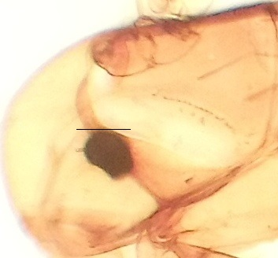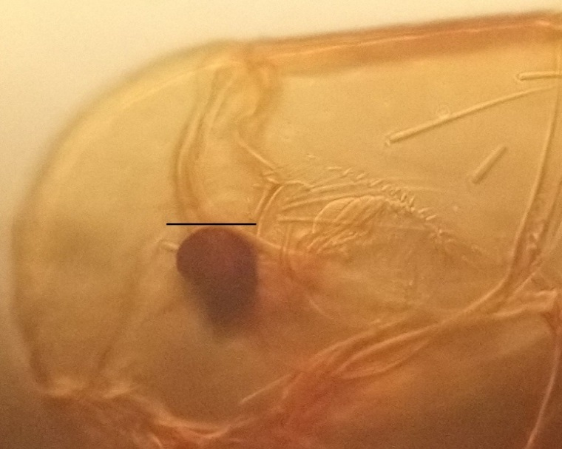
А В

А – блохи из Прибалхашского очага, В – блохи из Бетпакдалинского очага

Рисунок 6 – Расположение верхней щетинки глазного ряда относительно верхнего края глаза у самцов X. gerbilli

- Взаимное расположение щетинок теменного ряда (рисунок 7, 9);
- Взаимное расположение щетинок заднего крайнего ряда (рисунок 9);
- Взаимное расположение боковых щетинок и шпор голени задней ноги (рисунок 10);
- Взаимное расположение шипиков на внутренней поверхности бедра задней ноги (рисунок 11).

Как видно на рисунке 6 расположение верхней щетинки глазного ряда у X. gerbilli из Прибалхашского и Бетпакдалинского очагов отличаются. В Прибалхашском очаге наиболее часто встречаются вариации у которых указанная щетинка расположена перед глазом, ближе к средней горизонтальной линии, условно проведенной через середину глаза и на отдалении от верхнего края глаза. У представителей Бетпакдалинского очага, напротив, dерхняя глазная щетинке расположена ближе к верхнему краю глаза.
В отношении расположения теменных щетинок у X. gerbilli, относительно щетинок заднекрайнего ряда отмечено следующее: у блох из Прибалхашского очага наиболее часто встречаются вариации, где расположение теменных и заднекрайних щетинок приблизительно на равном расстоянии и линии, условно проведенные между этими щетинками образуют почти равнобедренный треугольник (рисунок 7, А).

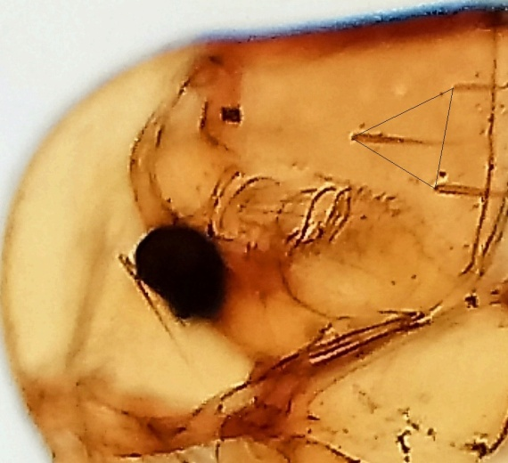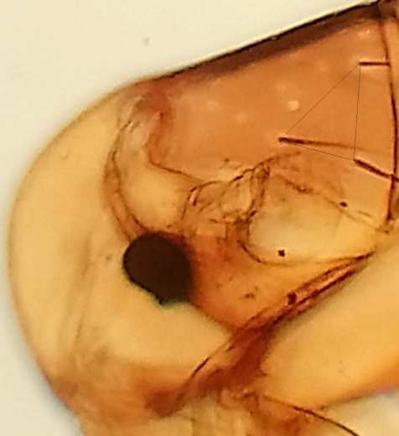
а б

а – блохи из Прибалхашского очага, б – блохи из Бетпакдалинского очага

Рисунок 7 – Взаимное расположение щетинок теменного ряда у самцов X. gerbilli

У блох из Бетпакдалинского очага наиболее часто встречаются вариации, у которых верхняя щетинка заднекрайнего ряда находится на значительном отдалении от теменной и второй заднекрайней щетинки и линии, условно проведенные между этими щетинками образуют треугольник с высокой вершиной (рисунок 7, В).

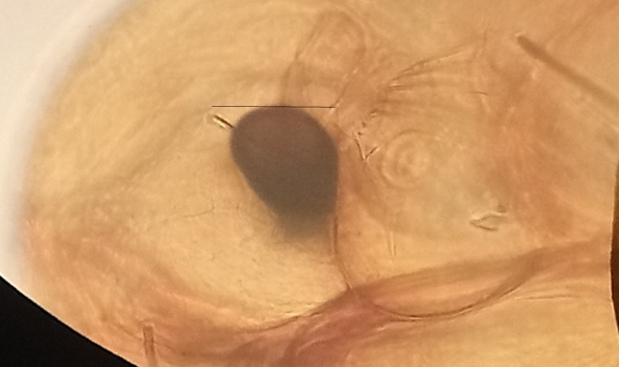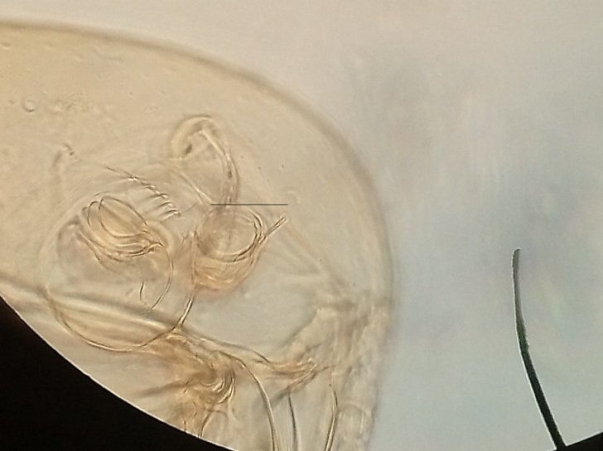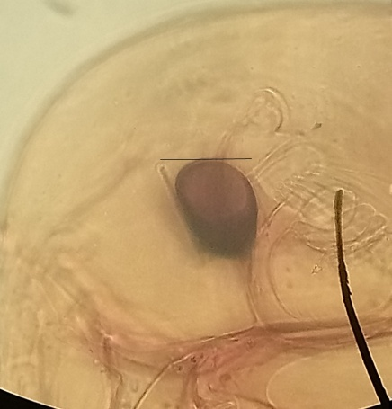
1 2 3
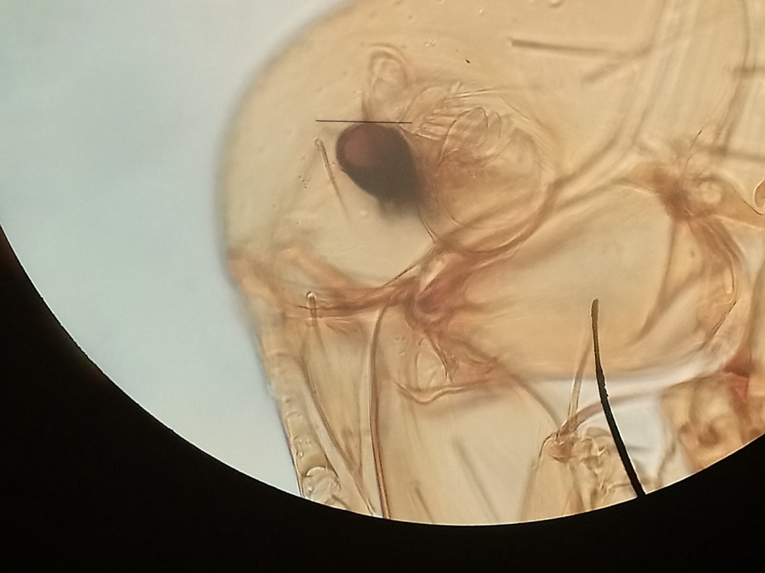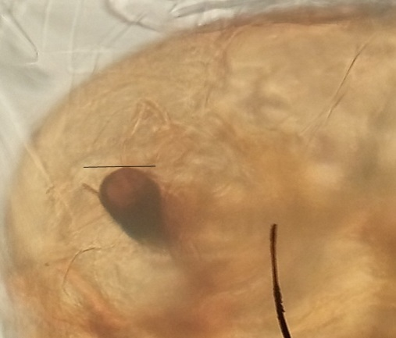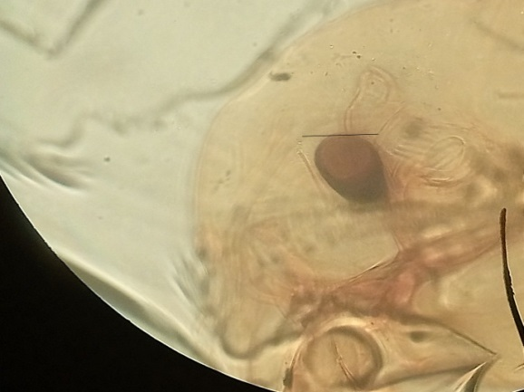
4 5 6
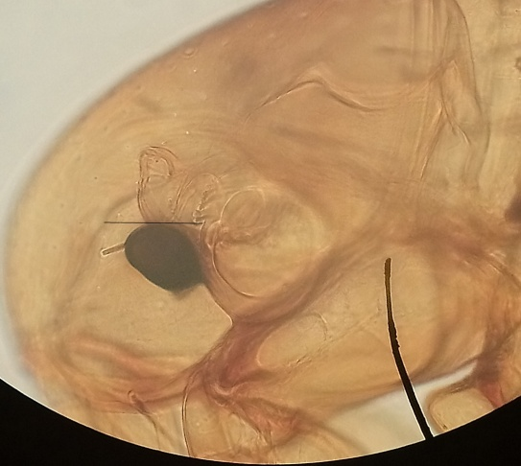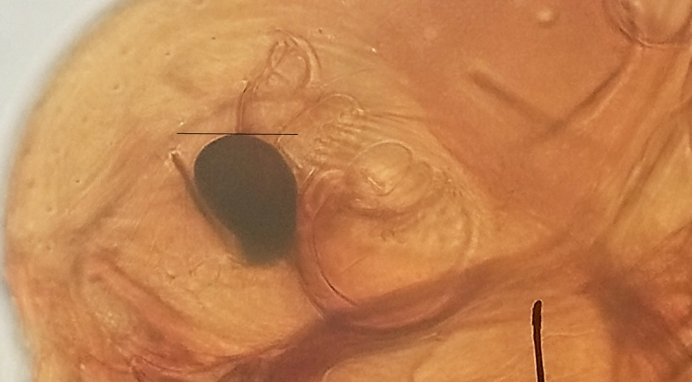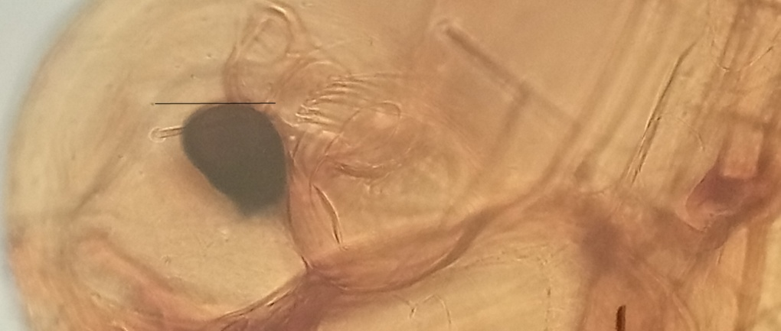
7 8 9
1-3 – блохи из Прибалхашского очага; 4-6 – блохи из Бетпакдалинского очага и
7-9 - блохи из Предустюртского очага

Рисунок 8 – Расположение верхней щетинки глазного ряда относительно
верхнего края глаза у самок X. skrjabini
Отмечены также отличия во взаимном расположении щетинок заднекрайнего ряда у блох X. skrjabini. У представителей из Прибалхашского очага заднекрайний ряд щетинок находится приблизительно на одной линии, а у блох из Бетпакдалинского и Предустюртского очагов линия, проведенная через данный ряд образует хорошо заметный излом (рисунок 9).

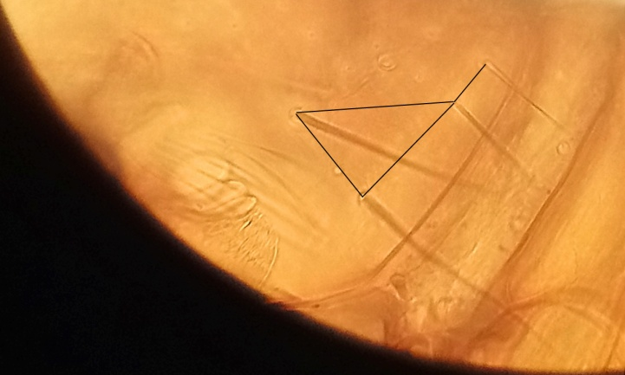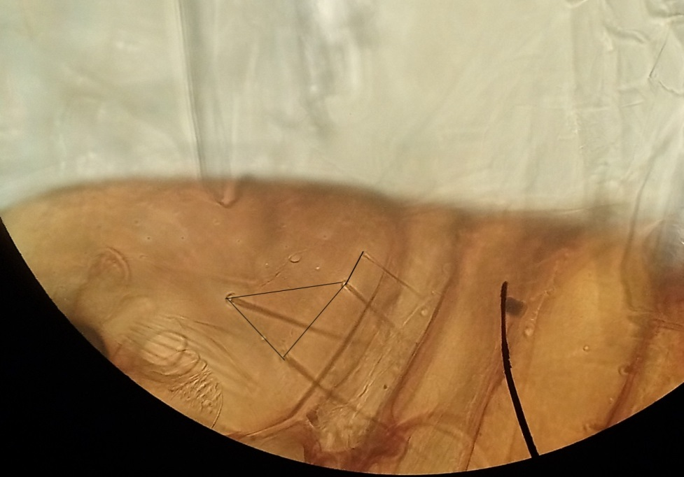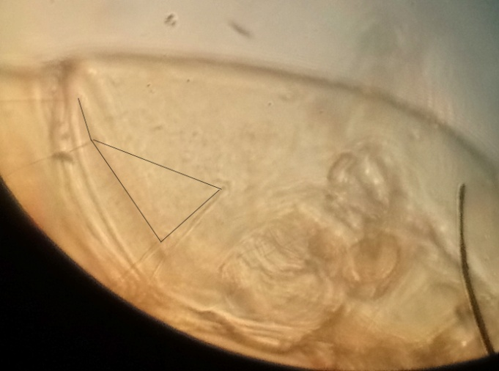
1 4 7
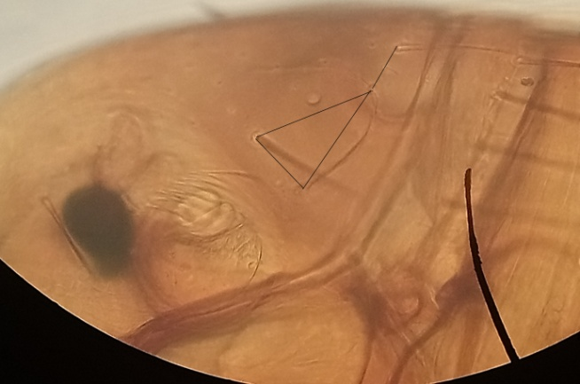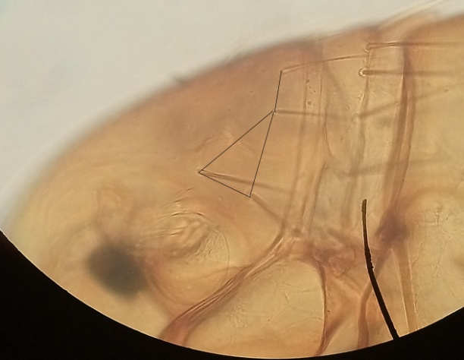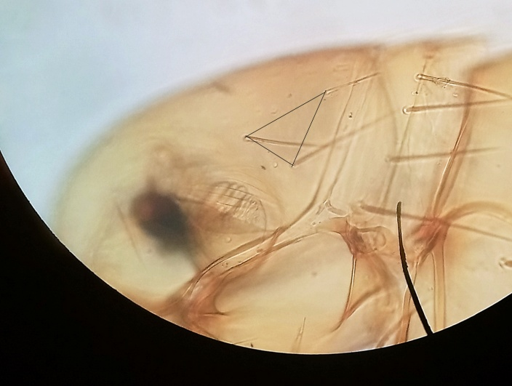
2 5 8
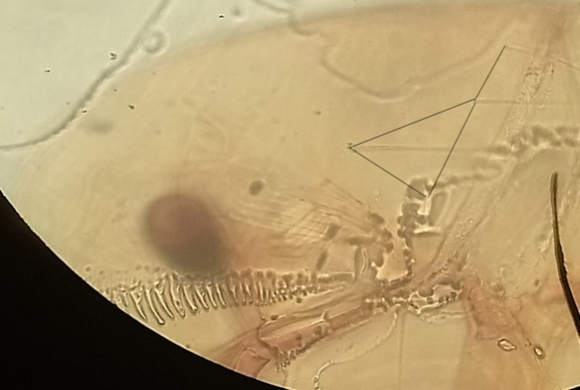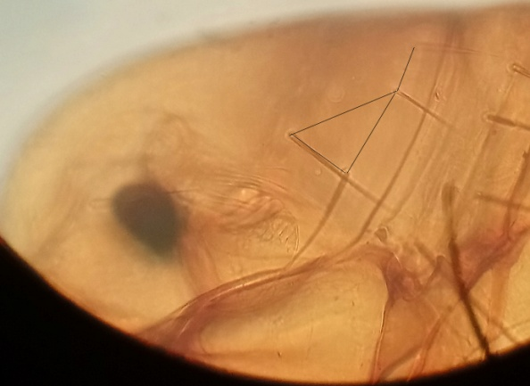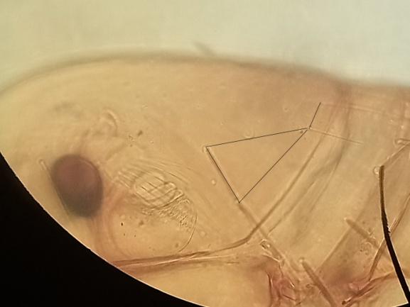
3 6 9

1-3 – блохи из Прибалхашского очага; 4-6 – блохи из Бетпакдалинского очага и
7-9 – блохи из Предустюртского очага

Рисунок 9 – Взаимное расположение щетинок 2 теменного и заднего крайнего рядов
у самок X. skrjabini
В отношении расположения боковых щетинок относительно шпор на голени 3 пары ног у X. skrjabini у блох из разных очагов отмечены существенные различия. У блох из Предустюртского очага вышеуказанные щетинки находятся несеколько выше соответствующей шпоры (рисунок 10 (1, 2)). У блох из Бетпакдалинского очага боковая щетинка находится почти на одном уровне с соответствуюшей шпорой (рисунок 10 (3, 4)). У блох из Прибалхашского очага боковая щетинка расположена значительно выше соответствующей шпоры – 3 – самка, 6 - самец; а – боковые щетинки, в – шпоры (рисунок 10 (5, 6)).

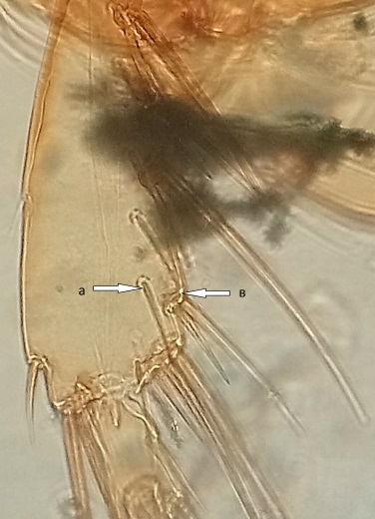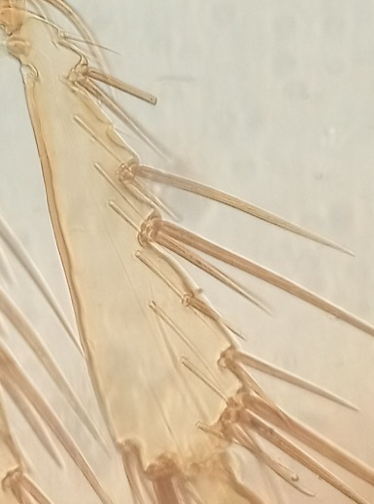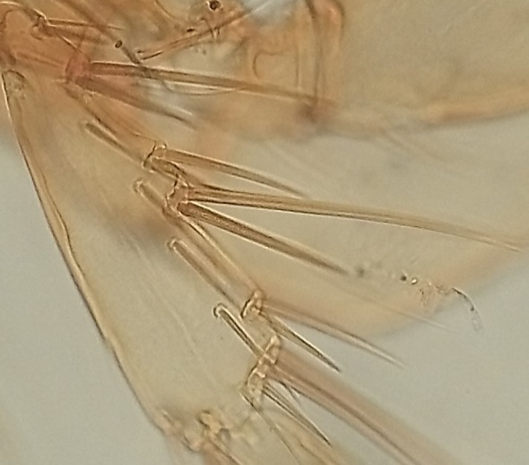
1 2 3
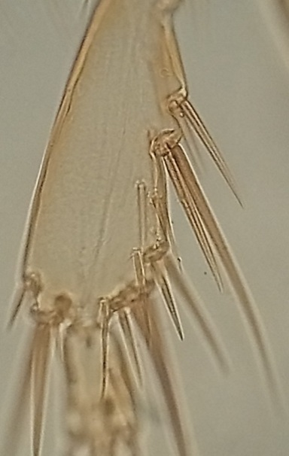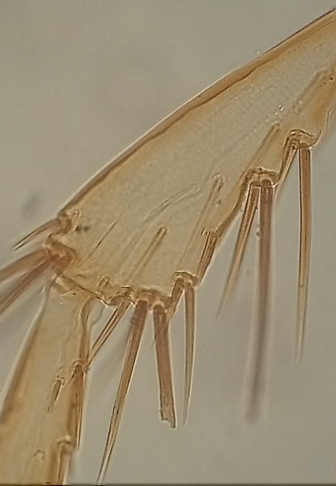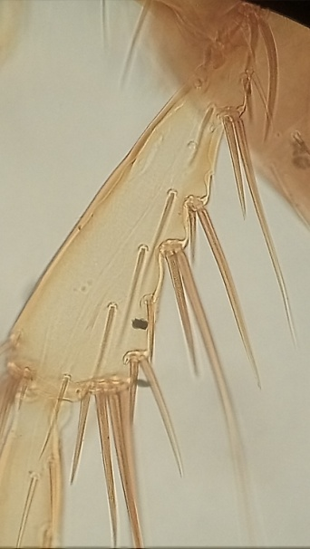
4 5 6

Предустюртский очаг – 1 – самка, 4 – самец; Бетпакдалинский очаг 2 – самка, 5 – самец; Прибалхашский очаг – 3 – самка, 6 - самец; а – боковые щетинки, в - шпоры

Рисунок 10 – Взаимное расположение боковых щетинок и шпор голени задней ноги X. skrjabini

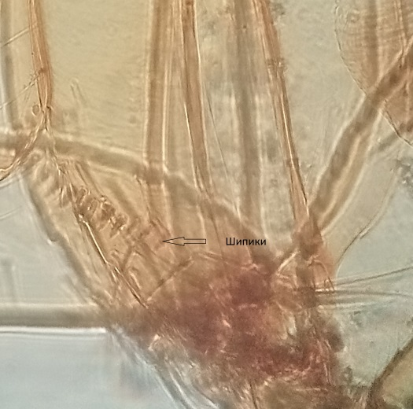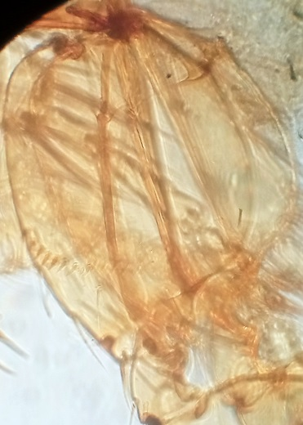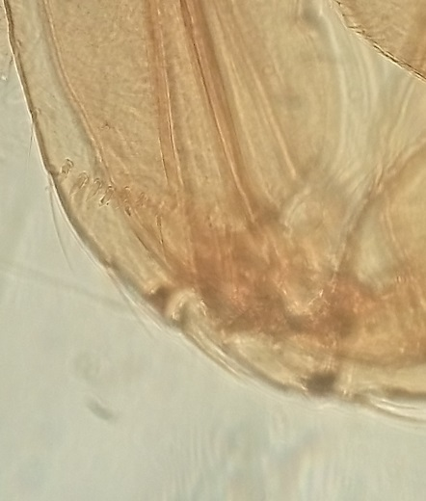
1 2 3

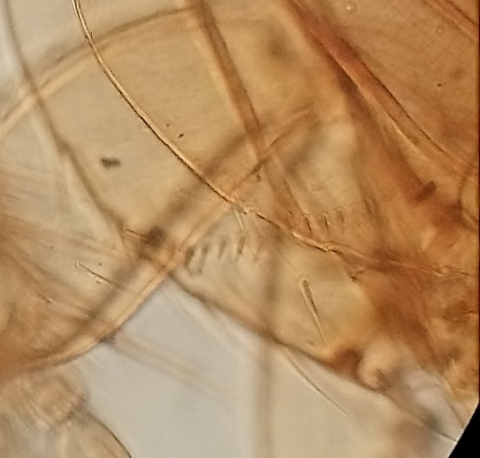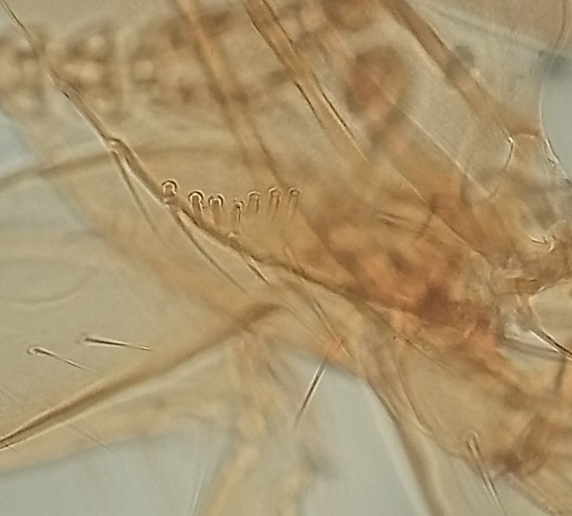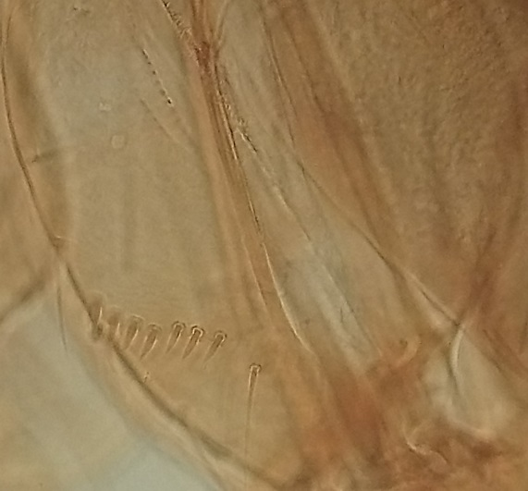
4 5 6
Предустюртский очаг – 1 – самка, 4 – самец; Бетпакдалинский очаг 2 – самка, 5 – самец; Прибалхашский очаг – 3 – самка, 6 - самец; а – боковые щетинки, в – шпоры

Рисунок 11 – Взаимное расположение шипиков на внутренней поверхности бедра задней ноги X. skrjabini

Проведенные исследования показывают широкую морфологическую изменчивость хетотаксии и формы отдельных элементов экзоскелета. Изученные вариации признаков использованы нами для проведения фенетического анализа при изучении различных аспектов популяционной биологии блох рода Xenopsylla в Среднеазиатском пустынном очаге чумы.
2.3 Определение фенотипических особенностей популяций Y pestis из автономных очагов Среднеазиатского очага чумы

Определены фенотипические особенности популяций Y. pestis из автономных очагов Среднеазиатского очага чумы.
Штаммы Y. pestis, выделенные в Среднеазиатском очаге чумы, имеют типичные для Y. pestis культурально-морфологические свойства, чувствительны к чумному и псевдотуберкулезному фагам, ферментируют глицерин и арабинозу, не ферментируют рамнозу. Они не обладают денитрифицирующей активностью, продуцируют пестицин, но не чувствительны к нему и вирулентны для белых мышей и морских свинок.
Проведен сбор органов R. opimus, блох рода Xenopsylla и подбор штаммов Y. pestis из разных территорий САППОЧ с последующим выделением и генотипированием их ДНК, что позволит определить генетические варианты носителей, переносчиков и Y. pestis на территории очага и зафиксировать изменчивость генома при экологической и географической изоляции популяций.
На основании координат мест обнаружения Y. pestis сформирована электронная схема расположения объектов изучения.

3 Генотипирование, поиск популяционного разнообразия и особенностей генома R. opimus, рода Xenopsylla и Y. pestis из автономных очагов Среднеазиатского очага чумы

Проведено генотипирование, поиск популяционного разнообразия и особенностей генома R. opimus, рода Xenopsylla из Предустюртского автономного очага Среднеазиатского очага чумы.
Генотипирование и поиск популяционного разнообразия и особенностей генома рода Xenopsylla осуществляли методом анализа фрагменат нуклеотидной последовательности Cox2 гена. В результате секвенирования был получен фрагмент протяженностью 423 п.н. от 15 образцов отловленных с R. opimus из трех популяционных групп. Последующий филогенетический анализ объединил 12 образцов отловленных в Западной Бетпакдале и Южном Прибалхашье с последовательностями Xenopsylla gerbilli minax из Китая (на период обращения только 5 последовательностей гена Cox2 Xenopsylla gerbilli были депонированы в базе данных NCBI) (рисунок 12).
Последовательности от 3-х особей, отловленных в Восточном Предустюртье, расположены отдельной ветвью, на одной кладе с Xenopsylla gerbilli.

Рисунок 12 – Филогенетическое дерево, построенное на основании анализа нуклеотидной последовательности COXII рода Xenopsylla

Проведено генотипирование 10 штаммов Y. pestis из Прибалхашского автономного очага выделенные от R. opimus (6 штук), блох рода Xenopsylla (2); 4 штамма из Бетпакдалинского очага, выделенные от R. opimus; 7 штаммов из Моинкумского очага, выделенные от R. opimus – 5, верблюда - 1; Кызылкумского очага, выделенных от R. opimus (1); Устюртского очага, выделенных от R. opimus (5); Предустюртского очага, выделенных от R. opimus (3), блох рода Xenopsylla (1); Таласского очага (Красный сурок – 2); 15 штаммов, выделенных в разных очагах при эпидемических вспышках, или имеющие отличительные фенотипические свойства. Анализ продолжается.
3.1 Генотипирование, поиск популяционного разнообразия и особенностей генома R. opimus

Продолжены работы по генотипированию, поиску популяционного разнообразия и особенностей генома R. opimus. Для обеспечения качества работ и биологической безопасности процедур выделения ДНК песчанок разработаны СОПы.
Проведено формирование коллекций 104 проб ДНК R. opimus, 31 проб блох рода Xenopsylla.
Проведен отбор 50 штаммов Y. pestis, выделенных в очагах чумы. Проведено формирование коллекций ДНК Y. pestis. На основании координат мест обнаружения Y. pestis проведено формирование электронной схемы расположения объектов изучения.
Проведен подбор праймеров для ПЦР амплификации гипервариабельного участка митохондриальной ДНК R. opimus и рода Xenopsylla.
Методом ПЦР был амплифицирован фрагмент Cyt b гена молекулярной массой около 600 п.н. во всех образцах ДНК R. opimus (рисунок 13).

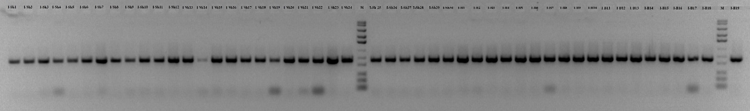

М – #SM1293, маркер молекулярного веса от 100 до 10000 п.н.

Рисунок 13 – Результат амплификации фрагмента cytB гена R. opimus

Филогенетический анализ объединил 90 анализируемых образцов в 4 кластера с 18 гаплотипами (рисунок 14). Первый кластер включает в себя 20 образцов от особей, отловленных в Южном Прибалхашье. Данные образцы кластеризовались в 6 гаплотипов, три из которых представлены единичными особями, два гаплотипа объединили в себя по 3 особи и самый крупный гаплотип объединил 11 особей.

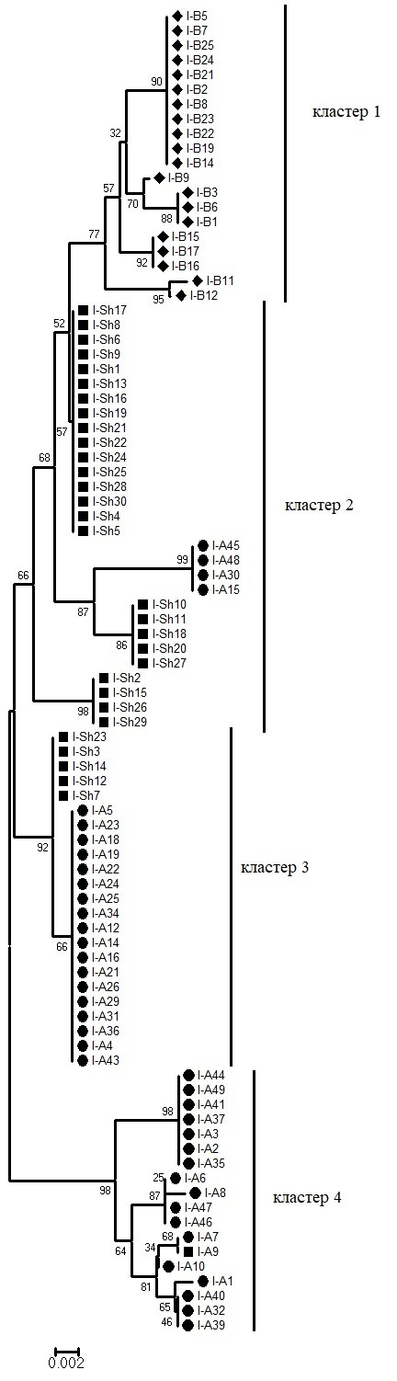

Рисунок 14 – Филогенетическое дерево, построенное на основании анализа нуклеотидной последовательности cytB гена R. opimus, отловленных на территории автономных очагах Среднеазиатского пустынного очага чумы

Второй кластер объединил 29 особей, из которых 25 отловлены в Западной Бетпакдале и 4 в Восточном Предустюртье. Двадцать пять особей из Западной Бетпакдале дифференцируются на 3 гаплотипа, самый крупный гаплотип объединяет 16 особей, 2 оставшихся гаплотипа сформировались 5 и 4 особями соответственно. 4 особи, отловленные в Восточном Предустюртье второго кластера, представляют отдельный гаплотип (рисунок 15).
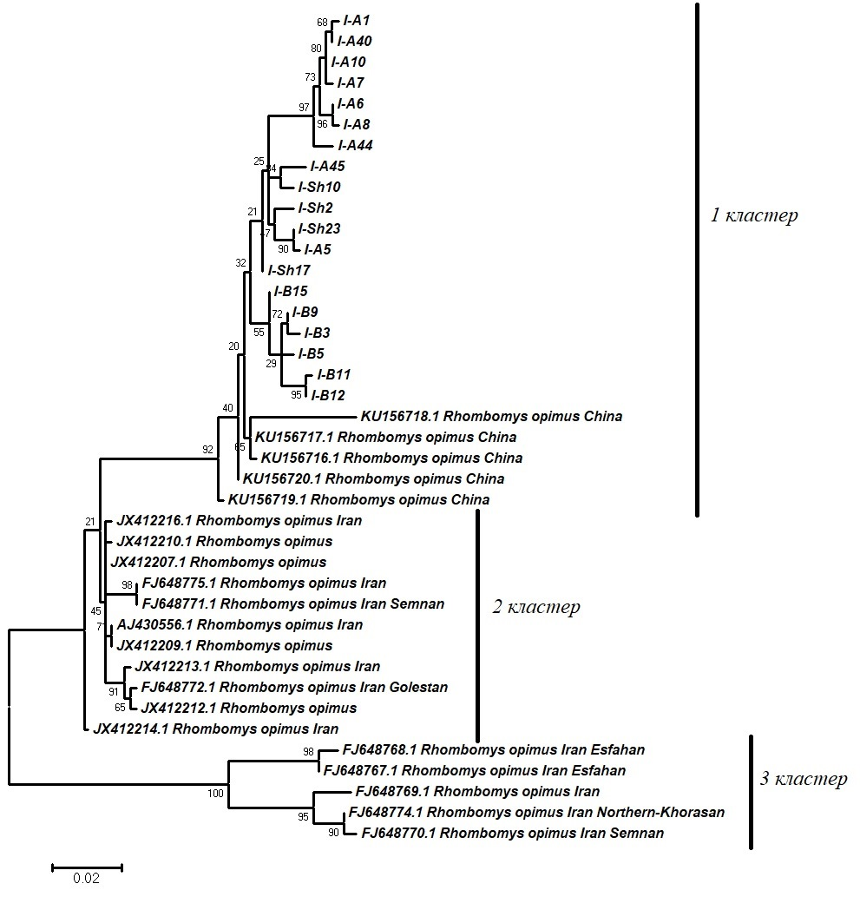Рисунок 15 – Филогенетическое дерево, построенное на основании анализа нуклеотидной последовательности cytB гена R. opimus отловленных на территории автономных очагах Среднеазиатского пустынного очага чумы, в Китае и Иране

Третий кластер представлен 23 особями, 5 из которых отловлены в Западной Бетпакдале остальные в Восточном Предустюртье. В данном кластере два гаплотипа с характерной кластеризацией особей относительно географической локализации.
Четвертый кластер формируется последовательностями cytB от 18 особей, отловленных в Восточном Предустюртье. Данный кластер представлен 7 гаплотипами 4 из которых представлены отдельными особями. Два гаплотипа по две особи, 1 по 3 особи и самый крупный генотип 7 особей.
Последующий филогенетический анализ был выполнен с нуклеотидными последовательностями 18 гаплотипов установленными в Казахстане и нуклеотидными последовательностями Cyt b гена R. opimus депонированными в базе данных NCBI. В качестве рефератных последовательностей гаплотипов из Казахстана были использованы нуклеотидные последовательности под инвентарными номерами: I-B5, I-B9, I-B3, I-B15, I-B11, I-B12, I-Sh17, I-A45, I-Sh2, I-Sh-23, I-A5, I-a44, I-A6, I-A8, I-A7, I-A10, I-A1. Из базы данных NCBI были взяты нуклеотидные последовательности R. opimus отловленных в Иране и Китае [25, 26]. На период обращения (09-2019) последовательности R. opimus из других стран не депонированы.
Дополнительно было проведено определение нуклеотидной последовательности Д-петли митохондриальной ДНК. В результате ПЦР был амплифицирован специфический продукт молекулярной массой около 500 п.н. (рисунок 16).

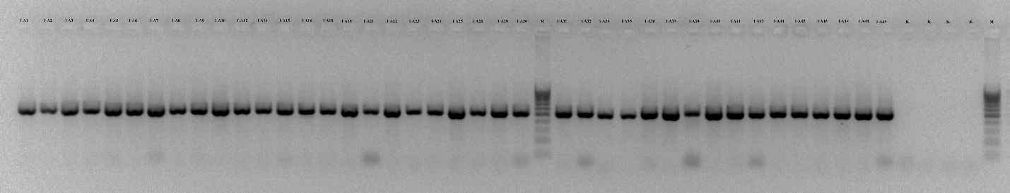

М – маркер молекулярного веса от 100 до 1000 п.н., шак 100 п.н.;
«К-» - отрицательный контроль.

Рисунок 16 – Результат амплификации фрагмента D-loop R. opimus

ПЦР продукты и последующий анализ позволил получить контиги для 77 (работы по секвенированию 13 образцов продолжаются) образцов протяженностью 468 п.н. без учета последовательности праймеров, которые были использованы для филогенетического анализа (рисунок 17).
Филогенетический анализ кластеризовал 77 образцов в 4 крупных кластера и 23 гаплотипа. Наблюдается отличие в распределение гаплотипов внутри кластеров в сравнение с филогентическом деревом построенном на основании анализк последовательности Cyt b гена. Тем не менее кластеризация в гаплотипы и ближайшие клады коррелирует с географическим отбором проб. Анализ результатов продолжается.

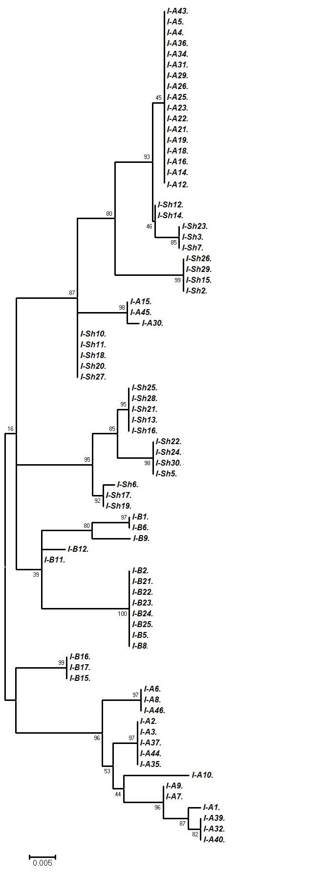

Рисунок 17 – Филогенетическое дерево, построенное на основании анализа нуклеотидной последовательности D-loop R. opimus отловленных на территории автономных очагах Среднеазиатского пустынного очага чумы
4 Многофакторный анализ закономерностей и селективных механизмов формирования экологических популяций R. opimus, рода Xenopsylla и Y pestis

Продолжен многофакторный анализ закономерностей и селективных механизмов формирования экологических популяций R. opimus, рода Xenopsylla и Y. pestis.
Проведено определение и выявлены климатические и ландшафтные особенности условий мест обитания R. opimus и блох рода Xenopsylla в автономных очагах Среднеазиатского пустынного очага чумы.
Проведено определение и выявлены особенности блох рода Xenopsylla в автономных очагах Среднеазиатского пустынного очага чумы.
Выявлены популяционные особенности Y. pestis в автономных очагах Среднеазиатского пустынного очага чумы.
Проведено генотипирование, поиск популяционного разнообразия и особенностей генома R. opimus, блох рода Xenopsylla и Y. pestis.
Таким образом, наблюдается корреляция гаплотив с географическим распределением, так например 1 кластер формируется только последовательностями от R. opimus отловленных в Южное Прибалхашье, 4 кластер представлен последовательностями от особей отловленных в Восточном Предустюртье. Последующий анализ с географическими координатами позволит лучше понять распределение гаплотипов.
Филогенетический анализ последовательностей от R. opimus кластеризовал в три крупных кластера. Первый кластер объединил последовательности R. opimus отловленных в Казахстане и Китае, при этом большая песчанка, отловленная в Казахстане, располагается отдельной кладой. Второй и третий кластер включает последовательности большой песчанки, отловленной в Иране.

ЗАКЛЮЧЕНИЕ

- Изучены эколого-географические особенности территорий обитания R. opimus, блох рода Xenopsylla в Прибалхашском, Бетпакдалинском и Предустюртском автономных очагах.
- Климатические, ландшафтные условия мест обитания R. opimus и блох рода Xenopsilla в Прибалхашском, Бетпакдалинском и Предустюртском автономных очагах Среднеазиатского пустынного очага чумы не однородны.
- Выявлены отличия в параметрах черепа между R. opimus из различных популяций своего ареала. Образцы из Мойынкумов и Мангышлака значительно отличались от других образцов.
- Проведено генотипирования ДНК R. opimus, блох рода Xenopsylla и штаммов Y. pestis для определения генетических вариантов на территориях очагов и обнаружения изменчивости геномов при экологической и географической изоляции популяций.
- Филогенетический анализ проб ДНК объединил исследуемые образцы R. opimus с территории пустынного очага Центральной Азии в 4 кластера с 18 гаплотипами
- Филогенетический анализ последовательностей от R. opimus, с учетом данных по R. opimus с территорий Ирана, Казахстана и Китая, кластеризовал в 3 крупных кластера:
- Первый кластер объединил последовательности R. opimus отловленных в Казахстане и Китае, при этом большая песчанка, отловленная в Казахстане, располагается отдельной кладой.
- Второй и третий кластер включает последовательности большой песчанки, отловленной в Иране
- Проведен многофакторный анализ закономерностей и селективных механизмов формирования экологических популяций R. opimus, рода Xenopsylla и Y pestis
- Все поставленные задачи по проекту, запланированные на 2019, выполнены.

СПИСОК ИСПОЛЬЗОВАННЫХ ИСТОЧНИКОВ

- Козлов М. П., Султанов Г. В. Эпидемические проявления чумы в прошлом и настоящем. – Махачкала: Дагестанское книжн. изд., 1993. – 335 с.
- Kausrud K. L., Viljugrein H., Frigessi A., Begon M., Davis S., Leirs H., Dubyanskiy V., and Stenseth N. C. Climatically driven synchrony of gerbil populations allows large-scale plague outbreaks // Proc Biol Sci. – 2007. – № 22. – Vol. 274 (1621). – Р. 1963-1969.
- Атшабар Б. Б., Бурделов Л. А., Садовская В. П. и др. Атлас распространения особо опасных инфекций в Республике Казахстан. – Алматы: Венера, 2012. – 232 с.
- Бурделов А. С. К вопросу о внутрипопуляционных отношениях у некоторых видов песчанок // Материалы VIII научная конференция противочумных учреждений Средней Азии и Казахстана. – Алма-Ата, 1974. – С. 230-231.
- Мартиневский И. Л., Осадчая Л. М. Питательные потребности чумных бактерий, выделенных в разных очагах чумы // Матер. научной конференции по природной очаговости и профилактике чумы. – Алма-Ата, 1963. – С. 143-145.
- Атшабар Б. Б. Естественная изменчивость чумного микроба. – Алматы: Баспагер, 2000. – 111 с.
- Lowell J. L., B. Atshabar, T. Meka-Mechenko, M. Stanley, S. K.Urich, M. C. Chu, M. Antolin, and K. Gage. Phylogeographic and epidemiologic comparisons of Yersinia pestis isolates using a variable-number tandem repeat method // American Soc. Microb. – 2003. – P. Y-007.
- Lowell J. L., D. M. Wagner, B. Atshabar, M. F. Antolin, A. J. Vogler, P. Keim, M. С Chu, and K. L. Gage. Identifying Sources of Human Exposure to Plague // Journal of Clinical Microbiology. – 2005. – Vol. 43. – No. 2. – Р. 650-656.
- Lowell J. L., Zhansarina A., Yockey B., Meka-Mechenko T., Stybayeva G., Atshabar B., Nekrassova L., Tashmetov R., Kenghebaeva K., Chu M., Kosoy M., Antolin M. F., Gage K. L. Phenotypic and molecular characterizations of Yersinia pestis isolates from Kazakhstan and adjacent regions // Microbiology. – 2007. – No. 153. – Р. 169-177.
- Ерошенко Г. А., Краснов Я. М., Носов Н. Ю., Куклева Л. М., Никифоров К. А., Оглодин Е. Г., Кутырев В. В. Совершенствование подвидовой классификации Yersinia pestisна основе данных полногеномного секвенирования штаммов из России и сопредельных государств. // Проблемы особо опасных инфекций. – 2015. – Вып. 4. – С. 58-64.
- Курманов Б. К., Атшабар Б. Б., Сариева Г. Е., Абдирасилова А. А., Абдел З. Ж., Бахтыбеккызы Ш., Жунусова А. С., Мукашев Н. К., Кабышева Н. П., Касенова А. К., Некрасова Л. Е., Бегимбаева Э. Ж., Абдикаримов С. Т., Жапарова А. К. Генотипирование штаммов Yersinia pestis из Среднеазиатского пустынного и Тянь-Шанского высокогорного очагов чумы // Medicine. – 2016. – № 12. – С. 80-87.
- Cui Y., Yu C., Yan Y., Li D., Li Y. et al. Historical variations in mutation rate in an epidemic pathogen, Yersinia pestis // Proc Natl Acad Sci U S A. – 2013. – No. 110 (2). – Р. 577-82. doi: 10.1073/pnas.1205750110.
- Riehm J. M., Vergnaud G., Kiefer D., Damdindorj T., Dashdavaa O., Khurelsukh T., Zöller, L., Wölfel R., Le Flèche Ph., Scholz H. C. Yersinia pestis Lineages in Mongolia // PLoS One. – 2012. – № 7 (2). – P. e 30624. Epub 2012 Feb 17.
- Kent R.J, Norris D.E. Identification of mammalian blood meals in mosquitoes by a multiplexed polymerase chain reaction targeting cytochrome B // Am. J. Trop. Med. Hyg. –2005. –No. 73. – P. 336-342.
- Vila C., Amorim I.R., Leonard J.A., Posada D., Castroviejo J., Petrucci-Fonseca F., Crandall K.A., Ellegren H., Wayne R.K. Mitochondrial DNA phylogeography and population history of the grey wolf Canis lupus // Molecular Ecology. – 1999. – Vol. 8. – P. 2089–2103. doi:10.1046/j.1365-294x.1999.00825.x.
- Wong Miller K.M., Bracewell R.R., Eisen M.B., Bachtrog D. Patterns of Genome-Wide Diversity and Population Structure in the Drosophila athabasca Species Complex // Mol Biol Evol. - 2017. – Vol. 34. – P. 1912-1923. doi: 10.1093/molbev/msx134.
- Werle E., Schneider C., Renner M., Völker M., Fiehn W. Convenient single-step, one tube purification of PCR products for direct sequencing // Nucleic Acids Res. – 1994. – Vol. 22. – P. 4354-4355.
- Tamura K., Stecher G., Peterson D., Filipski A., Kumar S. MEGA6: Molecular Evolutionary Genetics Analysis version 6.0 // Mol Biol Evol. – 2013. – Vol. 12. – P. 2725-2729. doi: 10.1093/molbev/mst197. Epub 2013 Oct 16.
- Яблоков А.В. Фенетика. Эволюция, популяция, признак / А.В. Яблоков. – М.: Наука, 1980. – 136 с.
- Корзун В.М., Токмакова Е.Г. Дискретная изменчивость некоторых элементов хитинового экзоскелета Amphalius runatus (Syphonaptera) // Байкальский зоологический журнал. – 2010. – № 2(5). – С. 24-27.
- Токмакова Е.Г. Сравнение изменчивости самок и самцов блох АО альтернативным мерическим признакам / Е.Г. Токмакова, В.М. Корзун // Материалы I всероссийского совещания по кровососущим насекомым. – С-Пб.: РАН, 2006. – С. 199-201.
- Бибикова В.А. Передача чумы блохами / В.А. Бибикова, Л.Н. Классовский. – М.: Медицина, 1974. – 188 с.
- Иоф И.Г., Микулин М.А., Скалон О.И. Определитель блох Средней Азии и Казахстана. – М.: Медицина, 1965. – 369 с.
- Яблоков А.В. Введение в фенетику популяций. Новый подход к изучению природных популяций / А. В. Яблоков, Н.И. Ларина. – М.: Высшая школа, 1985. – 159 с.
- Oshaghi M.A., Rassi Y., Tajedin L., Abai M.R., Akhavan A.A., Enayati A., Mohtarami F. Mitochondrial DNA diversity in the populations of great gerbils, Rhombomys opimus, the main reservoir of cutaneous leishmaniasis // Acta Trop. – 2011. – Vol. 119. – P. 165-171. doi: 10.1016/j.actatropica.2011.05.010. Epub 2011 Jun 7.
- Ito M., Jiang W., Sato J.J., Zhen Q., Jiao W., Goto K., Sato H., Ishiwata K., Oku Y., Chai J.J., Kamiya H. Molecular phylogeny of the subfamily Gerbillinae (Muridae, Rodentia) with emphasis on species living in the Xinjiang-Uygur Autonomous Region of China and based on the mitochondrial cytochrome b and cytochrome c oxidase subunit II genes // Zoolog Sci. – 2010. – Vol. 27. – P. 269-278. doi: 10.2108/zsj.27.269.

ПРИЛОЖЕНИЕ А

ОТЧЁТ

о патентных исследованиях по выполнению научно-исследовательской работы по бюджетной программе: 217 «Развитие науки», подпрограмме 102 «Грантовое финансирование научных исследований», специфике 156 «Оплата консалтинговых услуг и исследований» по приоритету: «Наука о жизни и здоровье» по подприоритету: «Фундаментальные и прикладные исследования в области биологии - Физиологические, биохимические и молекулярно-генетические механизмы жизнедеятельности растений, животных и человека, их адаптации к биотическим и абиотическим факторам среды обитания. по проекту AP05133153 «Популяционные экологические варианты носителя, переносчика и возбудителя чумы в Среднеазиатском природном пустынном очаге чумы», Патентным Законом Республики Казахстан и СТ РК ГОСТ Р 15.011-2005 «Система разработки и постановки продукции на производство. Патентные исследования. Содержание и порядок проведения».

СТ РК ГОСТ Р 15.011-2005

Таблица А. 1 – Количество опубликованных охранных документов по годам (изобретательская активность)

Объект техники и его составные части | Страна подачи заявки | Количество патентов, опубликованных заявок по годам подачи заявки (исключая патенты-аналоги)
Объект техники и его составные части | Страна подачи заявки | 2014 | 2015 | 2016 | 2017 | 2018 | 2019
1 | 2 | 3 | 4 | 5 | 6 | 7
Способ оценки и сохранения морфометрических характеристик биологических объектов аквакультуры | РФ | 1

СТ РК ГОСТ Р 15.011-2005

Таблица А. 2 – Взаимное патентование

Национальная принадлежно-сть заявителя | Страна патентования |  |  |  |  |  |  |  | Количество патентов |  | Всего
Национальная принадлежно-сть заявителя |  |  |  |  |  |  |  |  | Национальных патентов | Запатентовано в других странах | Всего
1 | 2.1. | 2.2. | 2.3. | 2.4. | 2.5. | 2.6. | 2.7 | 2.8 | 3 | 4 | 5

НЕ ОБНАРУЖЕНО

СТ РК ГОСТ Р 15.011-2005

Таблица А. 3 – География патентования объектов промышленной собственности исследуемыми фирмами (по патентам-аналогам)

Наименование фирмы патентовладельца | Наименование технического решения (изобретения) | Номер первичной заявки | Дата приоритета | Дата публикации первичн.  заявки | Номера выданных патентов (поданных заявок) по странам выдачи
1 | 2 | 3 | 4 | 5 | 6 | 7 | 8 | 9 | 10 | 11 | 12 | 13
Федеральное государственное унитарное предприятие «Всероссийский научно-исследовательский институт пресноводного рыбного хозяйства» (ФГУП «ВНИИПРХ) | Способ оценки и сохранения морфометрических характеристик биологических объектов аквакультуры | 20091146943/13 | 18. 12. 2009 | 27.12.2011 | 2422535 | RU

СТ РК ГОСТ Р 15.011-2005
ОСНОВНАЯЧАСТЬ ОТЧЕТА ОПАТЕНТНЫХИССЛЕДОВАНИЯХ
А.4 Технический уровень и тенденции развития объекта хозяйственной деятельности
Форма А.4.1 Показатели технического уровня объекта техники
Наименова-ние показателей | Значение показателей
Наименова-ние показателей | Объект разработки на 2019г. «Способ оценки и сохранения морфометрических характеристик биологических объектов аквакультуры» |  | Отечественные и зарубежные объекты аналогичного назначения (с указанием моделей, фирм, стран, года известности) |  |  |  |  |  |  |  |  |  |  | Объект  по госу-  дарственному  стандар  ту | Международные и национальные стандарты | Прогноз на 2020 г. «Способ оценки морфометрических характеристик большой песчанки и блох рода Xenopsilla»
Наименова-ние показателей |  |  | Патент RU 2422535, патентообладатель Федеральное государственное унитарное предприятие «Всероссийский научно-исследовательский институт пресноводного рыбного хозяйства» (ФГУП «ВНИИПРХ) Симонов В.М., Поддубная А.В., 2009 г. |  |  |  |  |  |  |  |  |  |  | Объект  по госу-  дарственному  стандар  ту | Международные и национальные стандарты
Практический выход в изучении очагов чумы |  | есть |  | нет |  |  |  |  |  |  |  |  |  |  |  | Внедрение в практику

СТ РК ГОСТ Р 15.011-2005

Форма А. 4.2 Оценка патентоспособности вновь созданных технических и художественно-конструкторских решений, определение целесообразности их правовой охраны

Наименование технических и художественно- конструкторских решений, предлагаемой к правовой охране | Сущность решений, предлагаемых к правовой охране | Прототипы решений, предлагаемых к правовой охране | Достигаемый технический результат и его влияние на характеристики объекта хозяйственной деятельности | Патентноспособность и квалификация предложенных решений (возможность отнесения к изобретениям, полезным моделям, произведениям науки) | Целесообразность правовой охраны и обоснование выбора стран патентования или причина отказа от правовой охраны и целесообразности отнесения к ноу-хау
1 | 2 | 3 | 4 | 5 | 6
«Способ оценки морфометрических характеристик большой песчанки и блох рода Xenopsilla | Способ оценки и сохранения морфометрических характеристик биологических объектов аквакультуры» | патент RU 2422535, патентообладатель Федеральное гос. унитарное предприятие «Всероссийский научно-исследовательский институт пресноводного рыбного хозяйства» (ФГУП «ВНИИПРХ) Симонов В.М., Поддубная А.В., 2009 г. | Практический выход в изучении очагов чумы | Технически патентноспособно как полезная модель | Целесообразно осуществить патентование в Казахстане

ПРИЛОЖЕНИЕ Б

Календарный план по теме на 2019 г.
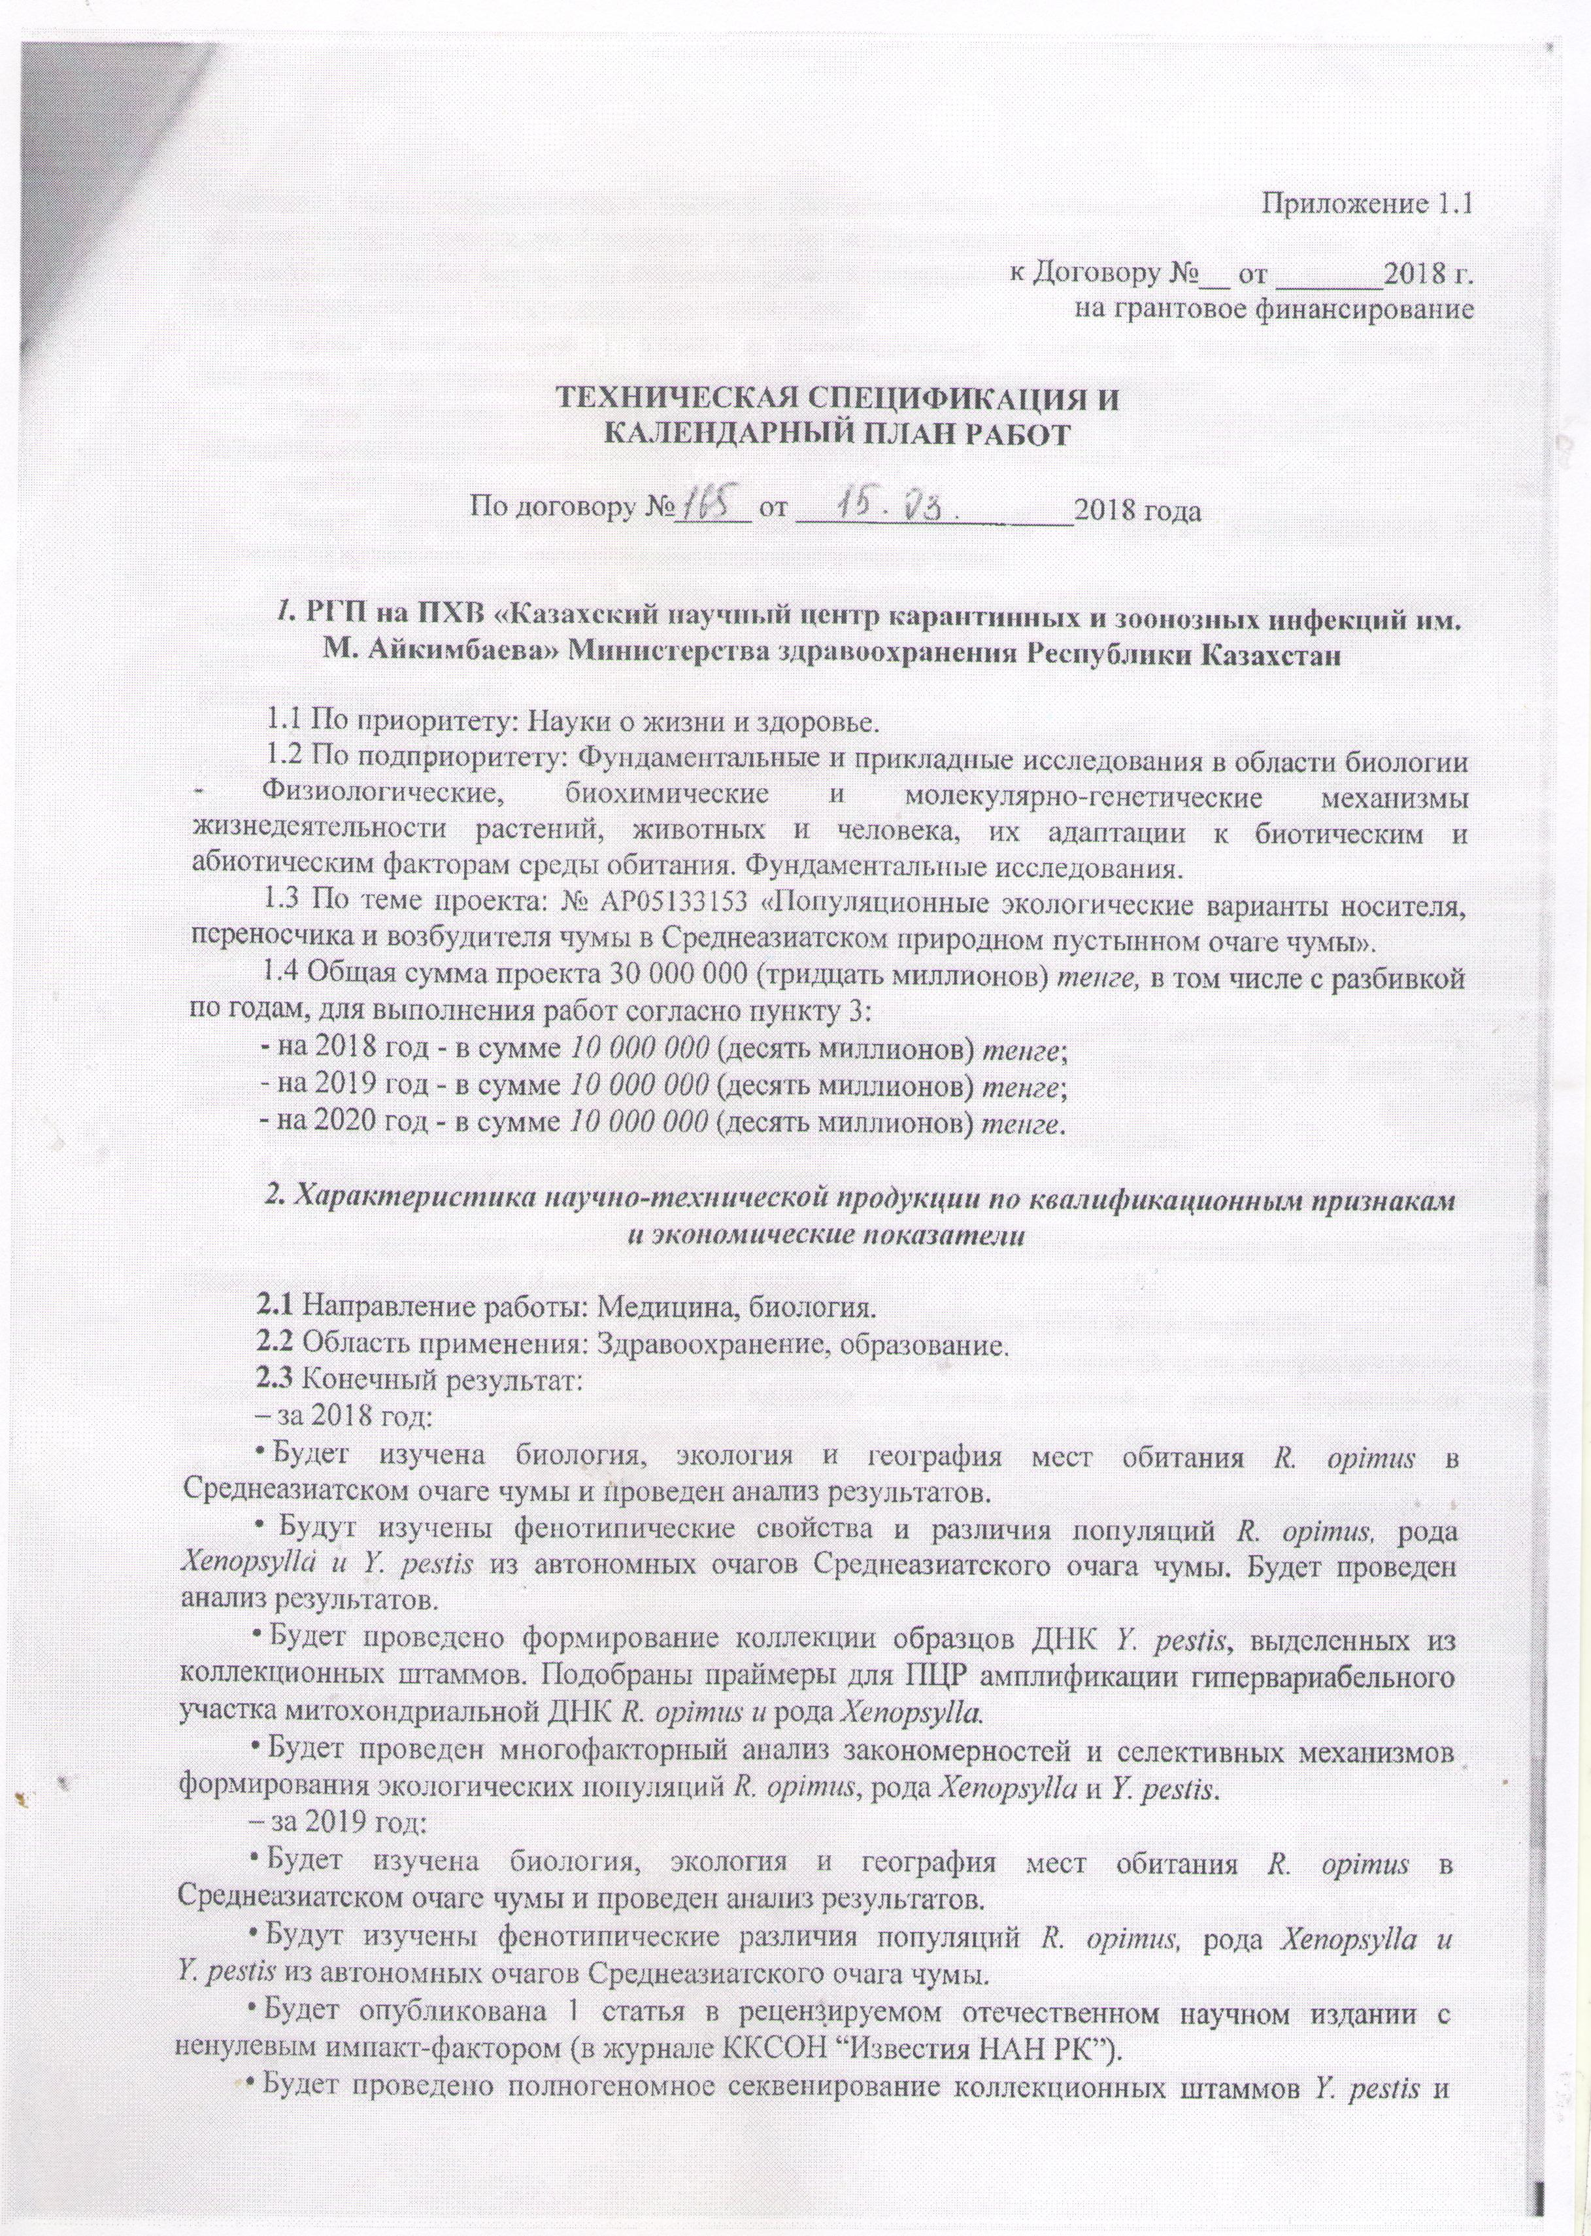
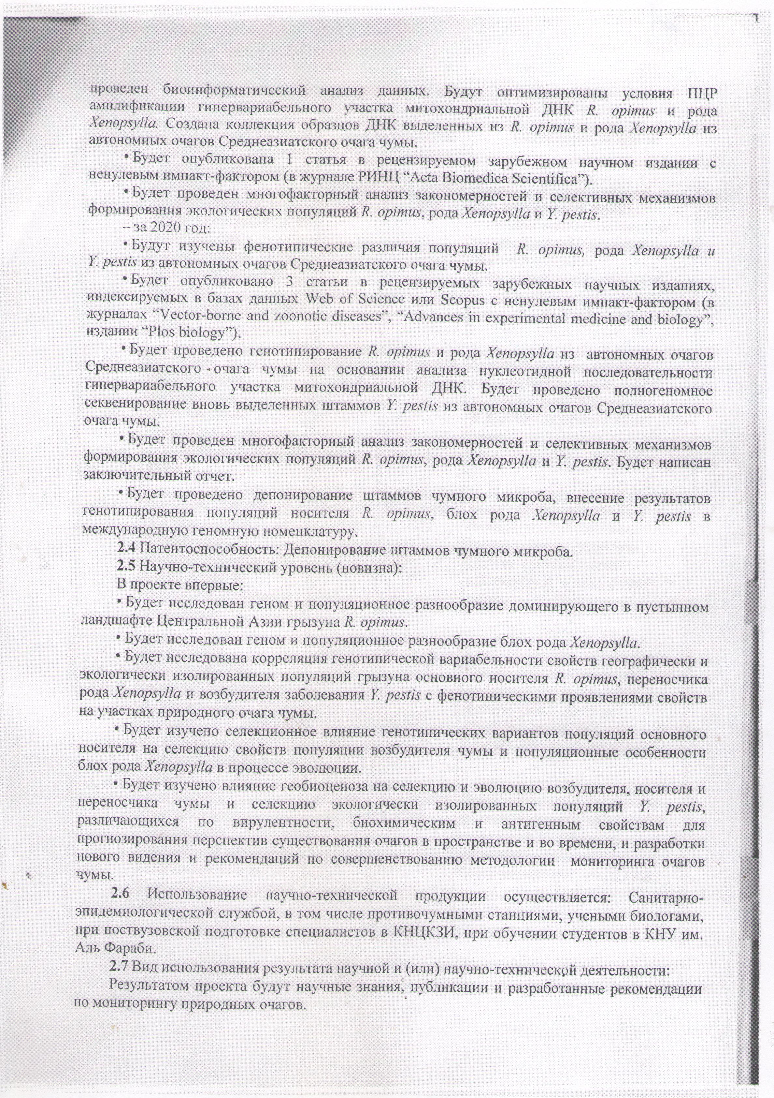

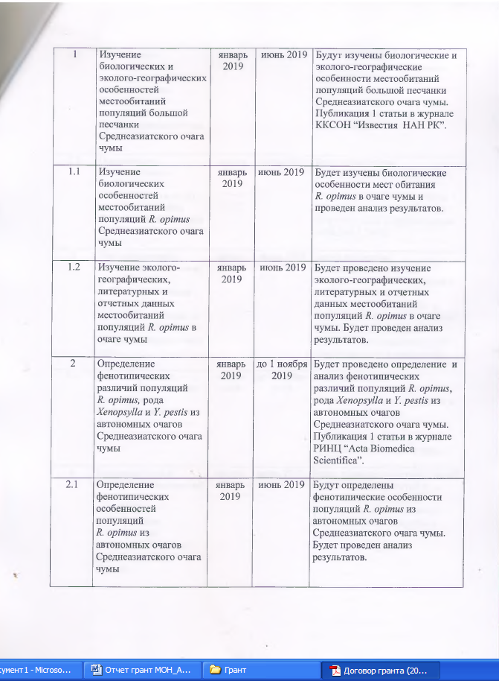
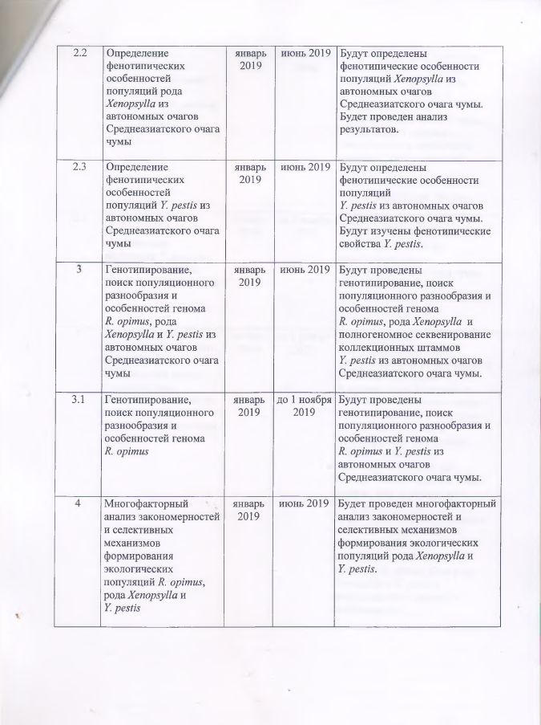

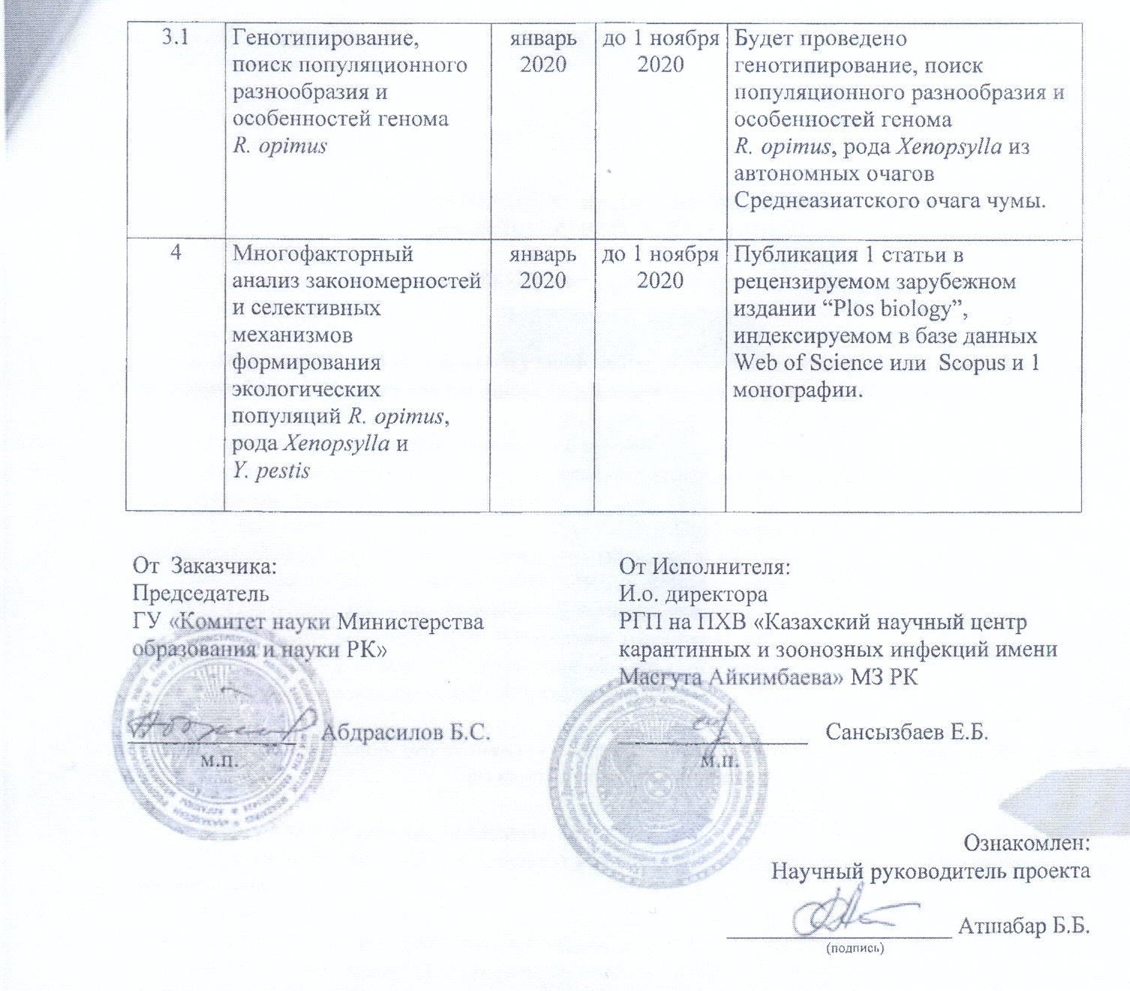
ПРИЛОЖЕНИЕ В

Список опубликованных работ

1. Есжанов А.Б., Саякова З.З., Садовская В.П., Нуртазин С.Т., Кабышева Н.П, Жунусова А.С., Абдирасилова А.А., Рысбекова А.К., Атшабар Б.Б. Некоторые морфологические особенности большой песчанки (Rhombomys opimus Licht 1823) из Среднеазиатского пустынного очага чумы. Известия Национальной Академии Наук Республики Казахстан. – 2019. - № 3(333). – С. 64–72.
2. Нуртазин С.Т., Шевцов А., Луцай В., Раманкулов Е.М., Саякова З.З., Абдирасилова А.А., Жунусова А.С., Кабышева Н.П., Рысбекова А.К., Садовская В. П., Есжанов А.Б., Утепова И.Б., Бердибеков А.Т., Кулемин М.В., Катуова Ж.У., Атшабар Б.Б. Морфологические, физиологические и генетические особенности популяций основного носителя чумы R. opimus в Центрально-Азиатском пустынном природном очаге чумы // Acta Biomedica Scientifica. - 2019. - № 5. В печати.

Участие с докладом на конференциях
- Доклад Б. Атшабар «Living with Plague (Жизнь с чумой)». Международная конференция (Нур-Султан, 25-27): Annual Regional Meeting of Biosurveillance Network of the Silk Road, 25-27 September, Kazakhstan (Ежегодное региональное заседание сети биологического надзора "Шёлкового пути" 25-27 сентября, Казахстан).
- Доклад Б. Атшабар Жизнь с чумой: уроки противочумной системы Советского Союза». Международная научная конференция «Опасные инфекции: новые вызовы – взгляд в будущее г. Алматы, «02-03» октября 2019 г.

ПРИЛОЖЕНИЕ Г

Перечень использованных зарубежных информационных ресурсов

- Springer
- Web of Science (Clarivate Analytics)
- Elsevier
- eLIBRARY
- Всемирная организация по интеллектуальной собственности www.wipo.com
- Поисково-аналитический портал http://www.lens.org/lens/

ПРИЛОЖЕНИЕ Д

Копии подтверждающих материалов

